# *MISKOLCI EGYETEM*

***Gazdaságtudományi Kar***

## *KARI TÁJÉKOZTATÓ*

***Útmutató a tanulmányokhoz***



**2020.**

**I. Dékáni köszöntő**

Napjaink a hazai felsőoktatást, ezen belül a közgazdász képzést is komoly kihívások elé állítja. Folyamatosan nőnek a munkaerő-piaci igények; legalább egy világnyelvet a szakma gyakorlásához szükséges színvonalon beszélő, az elméleti ismereteken túl gyakorlati felkészültséggel rendelkező közgazdászokat keresnek!

A Miskolci Egyetem Gazdaságtudományi Karán folyó négylépcsős a 4 féléves felsőoktatási szakképzés, a 7 féléves alap, a négy féléves mesterképzés, valamint a 8 féléves doktori képzés ezeknek az elvárásoknak tesz eleget!

Karunkra jelentkezők a felsőoktatási szakképzésben **négy;** az alap képzésben **hat**, (Gazdálkodás és menedzsment, a Kereskedelem és marketing, a Nemzetközi gazdálkodás, Pénzügy és számvitel, a Turizmus-vendéglátás, Emberi Erőforrás) szakon; a mesterképzésen **hat**, ezen belül az MBA-n magyar és angol nyelven; valamint a doktori iskolában kezdhetik meg tanulmányaikat. Azaz, a hazai közgazdasági felsőoktatásban egyike vagyunk azon Karoknak, amelyek a legszélesebb kínálatot nyújtják az üzleti jellegű képzési területen.

Karunk az elmúlt években már működteti a HALLGATÓI SZOLGÁLTATÁSI MODELL-t, mely integrálja a tehetséggondozást, a kompetencia– mérést és fejlesztést, a gyakorlatorientált megoldásokat és a felzárkóztatást.

Képzésünk gyakorlati háttere erős. Hallgatóink nem csak a szemináriumokon ismerkedhetnek meg a jövőbeni feladataikkal, hanem kapcsolatba kerülnek vállalkozásokkal, vállalatokkal és intézményekkel, ahol valós környezetben ismerhetik meg a szakma gyakorlati fogásait. Egyedi megoldások kialakítására törekszünk: például Könyvvizsgálói taniroda, SAP labor, Térinformatikai labor.

Diplomájuk megszerzésének komoly nyelvi követelményei vannak: alap végzettséghez egy szakmai középfokú C típusú nyelvvizsgára van szükség négy szakunkon, két szakunkon pedig két szakmai középfokú C típusú nyelvvizsgára, míg a mester szint eléréshez angol nyelvből általános közép C, vagy más nyelvből egy középfokú szakmai nyelvvizsga szükséges. Tapasztalataink szerint hallgatóinknak azonban ez nem okoz gondot. Ma már belátják, hogy nyelvtudás nélkül aligha lehetnek sikeresek az üzleti életben. A nyelvtudás elmélyítésére kiváló lehetőséget kínálhatnak a külföldi tanulmányok is.

Karunkon jelentős a hallgatók mobilitása. Számos külföldi partnerintézménnyel, egyetemmel állunk szoros kapcsolatban. Hallgatóinkat arra ösztönözzük, hogy tanulmányaik során vegyenek részt rövidebb vagy hosszabb részképzésben, továbbá külföldi nyári szakmai gyakorlaton. Ez az elmúlt tanévben a Karon közel negyven hallgatót jelentett, akik a szakmai ismeret gyarapodáson túl, külföldi intézményben fejleszthette szakmai nyelvi készségét és nem utolsó sorban megismerhette egy új ország kultúráját.

Örömmel tölt el, hogy végzettjeink minden nehézség nélkül el tudnak helyezkedni, ami ismerve a hazai munkaerőpiacot nem kis dolog. A szakmai ismereteken túl előnyt jelent a Miskolcon végzettek (hagyományosan) erős összetartozása. Az itt eltöltött évekhez hozzátartozik a pezsgő és színes diákélet, amelynek része a hagyományok ápolása. Ez olyan többletet jelent, amelynek hatására végzettjeink nem csak kellemesen emlékeznek az Alma Materben töltött esztendőkre, hanem segítik is egymást az életben. Számos vállalati vezetőtől, humán menedzsertől hallottam már, hogy a munkaerő kiválasztás során előnybe részesíti a miskolci közgazdász gyűrűt viselő pályázót, mert biztos lehet abban, hogy felkészült és szorgalmas munkatársra számíthat személyében!

Befejezésként a Kar hagyományoknak megfelelő köszöntése: PÉNZT A GAZDÁSZNAK!

Veresné Prof. Dr. Somosi Mariann

dékán

**II.** **kar bemutatása**

**II.1. Kar rövid története, szervezete**

A Miskolci Egyetem jogelődjén a (Nehézipari Műszaki Egyetemen) 1987 szeptemberében (a 37-1986. (VII.31.) MT rendelet alapján indult meg a főiskolai szintű közgazdász képzés.

Az oktatás személyi feltételeit a képzést irányító Közgazdaságtudományi Intézeten, illetve annak négy (Közgazdaságtani-, Pénzügyi-, Számviteli- és Statisztikai, valamint a Vállalatgazdaságtani) tanszékén túl, a Gépészmérnöki Karhoz tartozó Ipargazdaságtani Tanszék, valamint az önálló Társadalomtudományi Intézet (Gazdaságelméleti-, Filozófia-, Politológia- és a Szociológia Tanszék) biztosította.

A Miskolcon folyó közgazdász képzés 1990. július 1-én fontos állomásához érkezett, a Közgazdaságtudományi Intézet az 1049/1990 (III.21.) MT határozat alapján Gazdaságtudományi Karrá alakult. A Kar szervezete három új tanszékekkel (Szervezés és Vezetés, Alkalmazott Közgazdaságtani valamint a Gazdaságelméleti) bővült, majd 1994-ben az Alkalmazott Közgazdaságtani Tanszékből kivált és új Tanszékként megalakult a Marketing Tanszék.

A szervezeti átalakulás az egyetemi szintű képzési jogosítvány megszerzését is jelentette; ennek eredményeként kialakult a 3+2 éves, un. soros képzési struktúra, amelynek keretében főiskolai- és egyetemi végzettséget tanúsító közgazdász diploma (gazdálkodási szakon) kiállítására kapott jogosultságot.

A Kar 1992-ben (hazánkban elsők között) a Bradfordi Egyetem Menedzserképző Központjával kötött együttműködés keretében angol nyelvű MBA programot; 1993 szeptemberétől pedig „Vállalkozáselmélet és gyakorlat” címmel Ph.D. programot indított.

A Karon folyó képzési struktúra 1995 szeptemberében továbbfejlődött; a 8. félévtől a hallgatóság hat (Humán erőforrás – 2000-ig, majd Európai Unió-, Marketing, Menedzsment, Pénzügy, Számvitel-, és Vállalkozási) szakirányon folytathatja tanulmányait.

A felsőoktatásban időközben bekövetkezett vállalkozásokkal összhangban 1996-ban megszűnt a 6+4 féléves oktatási struktúra, egységes 10 féléves egyetemi képzés jött létre; a Kar ezzel egyidejűleg megindította levelező oktatás formájában az egyetemi kiegészítő képzést, amely lehetőséget ad a korábban főiskolai végzettségűek egyetemi szintű továbbtanulására.

Az oktatási feladatok bővülésével egyidejűleg két új tanszékkel (Marketing Tanszék, Regionális Gazdaságtan Tanszék) erősödött a kari struktúra.

A hallgatói létszám dinamikus növekedésével 2000. július 1-én új (ma is érvényes) szervezeti struktúra jött létre a karon; hat (Európa Gazdaságtana, ma: Világ- és Regionális Gazdaságtan; Gazdálkodástani, Gazdaságelméleti, Marketing, Üzleti Információgazdálkodási és Módszertani, Vezetéstudományi) Intézet jött létre, illetőleg az Alkalmazott Közgazdaságtani Tanszékből megalakult a Humán Erőforrás Tanszék 2000-ben, majd a Munka és Társadalomgazdaságtan Intézeti Tanszék 2012-ben.

2016-ban ismét szervezeti átalakítás történ, melyet az alábbi ábra mutat (1. ábra)

**Dékán**

**Vállalkozáselmélet és**

**gyakorlat Doktori Iskola**

**Dékáni Hivatal**

**Tanulmányi ügyekért felelős dékánhelyettes**

**Nemzetközi ügyekért felelős**

**dékán**

**-**

**helyettes**

**Gazdálkodástani**

**Intézet**

**Gazdaságelméleti és Módszertani**

**Intézet**

**Marketing és Turizmus Intézet**

**Pénzügyi és Számviteli Intézet**

**-**

**Vezetéstudományi**

**Intézet**

**Világ és Regionális**

**Gazdaságtan Intézet**

**Közgazdaságtani**

**Intézeti**

**-**

**tanszék**

**Gazdaságpolitika**

**Intézeti**

**-**

**tanszék**

**Kari Tanács**

**Dékáni Tanács**

**Vállalat**

**-**

**gazdaságtani**

**Intézeti**

**-**

**tanszék**

**Üzleti Vállalkozási**

**Intézeti**

**-**

**tanszék**

**Értékesítés és Kereskedelem Intézeti tanszék**

**-**

**Marketingstratégia és Kommunikáció Intézeti tanszék**

**-**

**Számvitel Intézeti**

**-**

**tanszék**

**Üzleti Statisztika és**

**Előrejelzési**

**Intézeti**

**-**

**tanszék**

**Vezetési Intézeti**

**-**

**tanszék**

**Stratégia és Technológia Menedzsment Intézeti Tanszék**

**Munka- és Társadalomgazdaságtan**

**Intézeti**

**-**

**tanszék**

**Világgazdaságtani**

**Intézeti**

**-**

**tanszék**

**Nemzetközi Pénzügy Intézeti tanszék**

**-**

**Szervezeti Magatartás Intézeti tanszék**

**Regionális**

**Gazdaságtan**

**Intézeti**

**-**

**tanszék**

**Turizmus Intézeti - tanszék**

**Tudományos és akkreditációért felelős dékánhelyettes**

**Alkalmazott Pénzügy Intézeti tanszék**

**Közszolgáltatási Menedzsment Intézeti tanszék**

1. ábra ME Gazdaságtudományi Kar szervezeti felépítése

A Kar intenzíven bekapcsolódott a közgazdasági felsőoktatás a Bolognai- folyamatnak átalakításába. A Magyar Akkreditációs Bizottság öt majd hat új alapszak és 2008-tól hat, majd nyolc mester szakot indított: (BA szakok)

* Emberi erőforrások
* Gazdálkodás és menedzsment,
* Kereskedelem és marketing,
* Pénzügy és számvitel,
* Nemzetközi gazdálkodás,
* Turizmus-vendéglátás

(Mester szakok):

* Ellátásilánc-menedzsment,
* Marketing,
* Master of Business Administration, (magyar, angol)
* Számvitel,
* Vállalkozásfejlesztés,
* Vezetés és szervezés.

A Kar legfőbb döntéshozó szerve a Kari Tanács, amelyet három évre választanak a Kar oktató és nem oktató, dolgozói, valamint a hallgatók. A Kari Tanács kétharmadát oktatói, nem oktatói egyharmadát a hallgatói képviselők alkotják.

A Kart a Kari Tanács által 4 évre választott dékán vezeti. Munkáját a dékánhelyettesek segítik.

A Kari adminisztrációs, tanulmányi és egyéb feladatokat a Dékáni Hivatal végzi. Az oktatási és kutatási feladatokat hat intézet, ezen belül 18 intézeti tanszék látja el.

#### II.2. A Gazdaságtudományi Kar dékáni vezetése

Veresné Dr. Somosi Mariann dékán

Dr. Lipták Katalin tanulmányi ügyekért felelős dékánhelyettes

Dr. Musinszki Zoltán tudományos és akkreditációért felelős dékánhelyettes

Dr. Nagy Szabolcs nemzetközi képzésért felelős igazgató

Nagy Nikoletta hivatalvezető

**Intézetigazgatók**

Dr. Nagy Zoltán Világ és Regionális Gazdaságtan Intézet

Dr. Pál Tibor Pénzügyi és Számviteli Intézet

Dr. Piskóti István Marketing és Turizmus Intézet

Kádárné Dr. Horváth Ágnes Gazdálkodástani Intézet

Dr. Szilágyi Roland Gazdaságelméleti és Módszertani Intézet

Veresné Dr. Somosi Mariann Vezetéstudományi Intézet

**Gazdaságtudományi Kar Dékáni Hivatala**

**Nagy Nikoletta** hivatalvezető

Telefonszám: 46/565-111/10-05

Helye: A/4. épület I. emelet 115. szoba

**Fehérné Titkó Emília** igazgatási ügyintéző

Telefonszám: 46/565-111/20-35

Helye: A/4. épület I. emelet 116. szoba

* Ph.D képzés

**Szabóné Petrovics Szilvia** igazgatási ügyintéző

Telefonszám: 46/565-111/20-94

Helye: A/4. épület I. emelet 116. szoba

**Puzsárné Kassai Erzsébet** igazgatási ügyintéző

Telefonszám: 46/565-111/20-37

Helye: A/1. épület I. emelet 122. szoba

* Felsőoktatási szakképzés

**Páczelt Nóra** könyvtáros

Telefonszám: 46/565-111/11-40

Helye: A/4. épület IV. emelet 424. szoba

**Szabó Gitta** hivatalsegéd

**Groffné Vályi-Nagy Dóra** hivatalsegéd

***Hallgatói Központ***

***Gazdaságtudományi Kar tanulmányi ügyeit ellátó kolléganők***

**Barnóczki Istvánné** igazgatási ügyintéző

Telefonszám: 46/565-111/12-34

Helye: A/1. épület mfsz/19. szoba

* BA képzés (emberi erőforrások, kereskedelem és marketing, nemzetközi gazdálkodás, turizmus vendéglátás szak).

**Bihall Krisztina** igazgatási ügyintéző

Telefonszám: 46/565-111/10-46

Helye: A/1. épület mfsz/17. szoba

* BA képzés (gazdálkodási és menedzsment, pénzügy és számvitel szak).

**Víghné Kalocsai Judit** igazgatási ügyintéző

Telefonszám: 46/565-111/12-12

Helye: A/1. épület mfsz/19. szoba

* Szakirányú továbbképzés
* Mesterképzés

II.3. Gazdaságtudományi Kar Szakreferensei

Horváth Dóra Diána tanársegéd - ERASMUS képzésért felelős hallgatói szakreferens

Telefonszám: 46/565-111/14-38

Email: hdoradia@gmail.com

Dr. Lipták Katalin egyetemi docens - beiskolázásért és felsőfokú szakképzésért felelős

Telefonszám: 46/565-111/20-23

Email: regkata@uni-miskolc.hu

II.4. Gazdaságtudományi Kar intézetei és intézeti tanszékei

**Gazdálkodástani Intézet**

**Helye:** A/4. épület, 4. emelet, 402. szoba.

**Telefon:** 46/565-111/10-58 mellék

**Ügyfélfogadási idő:** hétfő-csütörtök: 8,00-16,00 óráig

péntek: 8,00-13,00 óráig

|  |  |
| --- | --- |
| **Oktatók** |  |
| Bereczk Ádám  Dr. Csiszár Csilla  Hódiné Hernádi Bettina | tanársegéd  egyetemi docens  tanársegéd |
| Kádárné Dr. Horváth Ágnes | egyetemi docens |
| Pelczné Dr. Gáll Ildikó | egyetemi docens |
| Fodor Beáta | tanársegéd |
| Szilágyiné Dr. Fülöp Erika | egyetemi docens |
| Szűcsné Dr. Markovics Klára | egyetemi docens |
| Takácsné Papp Adrienn | tanársegéd |
| Tógyer Tamás | tanársegéd |
| Dr. Tokár-Szadai Ágnes | egyetemi docens |

**Nem oktató alkalmazott**

|  |  |
| --- | --- |
| Alacsné Kalász Dóra | igazgatási ügyintéző |

**Gazdaságelméleti és Módszertani Intézet**

**Helye:** A/4. épület, 4. emelet, 422A. szoba

**Telefon:** 46/565-111/18-99 mellék

**Ügyfélfogadási idő:** hétfő-péntek: munkaidőben

|  |  |
| --- | --- |
| **Oktatók** |  |
| Dr. Bartha Zoltán | egyetemi docens |
| Horváthné Csolák Erika | tanársegéd |
| Dr. Karajz Sándor | egyetemi docens |
| Kis-Orloczki Mónika | tanársegéd |
| Sáfrányné Dr. Gubik Andrea | egyetemi docens |
| Dr. Szilágyi Roland | egyetemi docens |
| Tóth Zoltán | mesteroktató |
| Dr. Varga Beatrix | egyetemi docens |

**Nem oktató alkalmazott**

|  |  |
| --- | --- |
| Szabadosné Bihari Ágnes | igazgatási ügyintéző |

**Marketing és Turizmus Intézet**

**Helye:** A/1. épület, I. emelet, 109. szoba.

**Telefon:** 46/565-111/22-80 mellék

**Ügyfélfogadási idő:** hétfő-csütörtök: 8,00-14,00 óráig

péntek: 8,00-12,00 óráig

|  |  |
| --- | --- |
| **Oktatók** |  |
| Dr. Bene Zsuzsanna | egyetemi docens |
| Dr. Dankó László | egyetemi docens |
| Gulyásné Dr. Kerekes Rita | egyetemi docens |
| Dr. Hajdú Noémi | egyetemi docens |
| Dr. Marien Anita | adjunktus |
| Dr. Molnár László | egyetemi docens |
| Nagy Katalin | mesteroktató |
| Dr. Nagy Szabolcs | egyetemi docens |
| Dr. Papp Adrienn | tanársegéd |
| Dr. Piskóti István | egyetemi tanár |
| Dr. Szakál Zoltán | egyetemi docens |

**Nem oktató alkalmazott**

|  |  |
| --- | --- |
| Fetterné Taksás Mónika | igazgatási ügyintéző |

**Pénzügyi és Számviteli Intézet**

**Helye:** A/4. épület, II. emelet, 219. szoba.

**Telefon:** 46/565-111/16-99 mellék

**Ügyfélfogadási idő:** hétfő-csütörtök: 9,00-11,00 óráig és 13,30-15,00 óráig

péntek: 9,00-12,30 óráig

|  |  |
| --- | --- |
| **Oktatók** |  |
| Dr. Bozsik Sándor  Dr. Füredi-Fülöp Judit | egyetemi docens  egyetemi docens |
| Dr. Kántor Béla | egyetemi docens |
| Dr. Kovács Levente | egyetemi docens |
| Dr. Murányi Klaudia | tanársegéd |
| Dr. Musinszki Zoltán | egyetemi docens |
| Dr. Pál Tibor | egyetemi tanár |
| Dr. Pál Zsolt | egyetemi docens |
| Süveges Gábor | mesteroktató |
| Dr. Szemán Judit | egyetemi docens |
| Várkonyiné Dr. Juhász Mária | egyetemi docens |
| Dr. Zsombori Zsolt | egyetemi adjunktus |

**Nem oktató alkalmazott**

|  |  |
| --- | --- |
| Soltész Ágnes | igazgatási ügyintéző |

**Vezetéstudományi Intézet**

**Helye:** A/4. épület, III. emelet, 319. szoba.

**Telefon:** 46/565-111/17-30 mellék

**Ügyfélfogadási idő:** hétfő-péntek: 8,00-10,00 óráig

|  |  |
| --- | --- |
| **Oktatók** |  |
| Dr. Balaton Károly  Dr. Berényi László  Dr. Csordás Tamás | egyetemi tanár  egyetemi docens  egyetemi docens |
| Hogya Orsolya  Harangozó Zsolt | tud.segédmunkatárs  mesteroktató |
| Kerchner András | tanársegéd |
| Kucsma Daniella | tanársegéd |
| Dr. Kunos István | egyetemi docens |
| Lates Viktor | mesteroktató |
| Leskó Anett Katalin | tanársegéd |
| Dr. Molnár Viktor | egyetemi docens |
| Dr. Pulay Gyula | egyetemi docens |
| Dr. Sikos Tomay Tamás | egyetemi tanár |
| Tóthné Kiss Anett | mesteroktató |
| Varga Krisztina | tanársegéd |
| Veresné Dr. Somosi Mariann | egyetemi tanár |

**Nem oktató alkalmazott**

|  |  |
| --- | --- |
| Dr. Hornyákné Tóth Eleonóra | igazgatási ügyintéző |

**Világ- és Regionális Gazdaságtan Intézet**

**Helye:** A/4. épület, földszint. 12. szoba.

**Telefon:** 46/565-111/20-51 mellék

**Ügyfélfogadási idő:** hétfő-péntek: 9,00-12,00 óráig

|  |  |
| --- | --- |
| **Oktatók** |  |
| Dr. Benedek József | egyetemi tanár |
| Dr. Dabasi Halász Zsuzsanna | egyetemi docens |
| Kneisz Ildikó | tanársegéd |
| Dr. Kocziszky György | professzor emeritus |
| Dr. Kuttor Dániel | egyetemi docens |
| Dr. Nagy Zoltán | egyetemi docens |
| Dr. Péter Zsolt | egyetemi docens |
| Dr. Tóth Géza | egyetemi docens |
| Dr. Lipták Katalin | egyetemi docens |
| Sebestyénné Dr. Szép Tekla | egyetemi docens |
| Siposné Dr. Nándori Eszter | adjunktus |

**Nem oktató alkalmazott**

|  |  |
| --- | --- |
| Dr. Eszláriné Szűts Gabriella | igazgatási ügyintéző |

|  |  |  |  |  |
| --- | --- | --- | --- | --- |
| **Tanulmányi időbeosztás a 2019/2020. tanév I. félévére** | | | | |
| **Dátum** | **Esemény** | | | |
| 2019. augusztus 25. (vasárnap) – augusztus 29. (csütörtök) | Gólyatábor | | | |
| 2019. szeptember 2. (hétfő) – szeptember 6. (péntek) [levelező tagozaton szeptember 7. (szombat) is] | Regisztrációs hét | | | |
| szeptember 2. (hétfő): | | 8 órától | ÁJK |
|  | | 12 órától  16 órától | GÉIK (nappali)  GÉIK (levelező) |
| szeptember 3. (kedd): | | 8 órától | MFK |
|  | | 11 órától | GTK |
|  | | 14 órától | BBZI, EK |
| szeptember 4. (szerda): | | 8 órától  12 órától | BTK  MAK |
| 2019. szeptember 1-2. (vasárnap-hétfő) | Kollégisták beköltözése az Uni-Hotel Diákotthonba | | | |
| 2019. szeptember 1-2. (vasárnap-hétfő) | Kollégisták beköltözése a Bolyai Kollégium E/1. – E/6. épületeibe | | | |
| 2019. szeptember 6. (péntek) 10 óra 30 perctől | Tanévnyitó Ünnepi Szenátusi Ülés | | | |
| 2019. szeptember 9. (hétfő) – december 13. (péntek) | Szorgalmi időszak (14 hét) | | | |
| 2019. szeptember 18. (szerda) | Egyetemi Sportnap  *- oktatási szünet* | | | |
| 2019. szeptember 27. (péntek) | Kutatók Éjszakája | | | |
| 2019. október 3-4. (csütörtök-péntek) | Kolimpia (kollégiumi csapatok közötti vetélkedő) | | | |
| 2019. október 22. (kedd) | Egyetemi ünnepi megemlékezés az 1956-os forradalomról  *- nem oktatási szünet* | | | |
| 2019. október 23. (szerda, ünnepnap) | Ünnepnap (Az 1956-os Forradalom Ünnepe)  *- munka- és oktatási szünet* | | | |
| 2019. november 1. (péntek, ünnepnap) | Ünnepnap (Mindenszentek)  *- munka- és oktatási szünet* | | | |
| 2019. november 8. (péntek) | Miskolci Egyetemi Gólyabál  - *nem oktatási szünet* | | | |
| 2019. december 5-6. (csütörtök-péntek) | Nyílt Napok a Miskolci Egyetemen | | | |
| 2019. december 7. (szombat, munkanap) | Rektori szünet  *- oktatási szünet* | | | |
| 2019. december 9. (hétfő) – december 13. (péntek) | Elővizsga időszak (1 hét) | | | |
| 2019. december 14. (szombat, munkanap) | Rektori szünet  *- oktatási szünet* | | | |
| 2019. december 16. (hétfő) – december 20. (péntek) 2020. január 2. (csütörtök) – február 1. (szombat) | Vizsgaidőszak (6 hét) | | | |
| 2019. december 23. (hétfő) – december 31. (kedd) | Téli szünet | | | |
| 2020. február 6. (csütörtök) 10 óra 30 perc és február 7. (péntek) 10 óra 30 perc | Diplomaátadó Szenátusi Ülések | | | |
| ***Gazdaságtudományi Kar*** | | | | |
| 2019. július 8. (hétfő) – július 12. (péntek) | | BA, FSZ képzésben szakmai gyakorlatot végző hallgatók beiratkozása, szakmai gyakorlati tárgy felvétele | | |
| 2019. július 15 (hétfő) – október 06. (vasárnap) | | BA képzésben végzők szakmai gyakorlata | | |
| 2019. július 15. (hétfő) – október 20. (vasárnap) | | FSZ (nappali) képzésben végzők szakmai gyakorlata | | |
| 2019. július 15. (hétfő) – augusztus 25. (vasárnap) | | FSZ (levelező) képzésben végzők szakmai gyakorlata | | |
| 2019. július 31. (szerda) – november 14. (csütörtök) | | BA duális képzésben végzők szakmai gyakorlata | | |
| 2019. szeptember 3. (kedd) 9 órától | | I. évfolyam BA nappali és levelező tagozat beiratkoztatása XXXVII. előadó | | |
| 2019. szeptember 3. (kedd) 12 órától | | I. évfolyam Felsőoktatási szakképzés nappali és levelező tagozat beiratkoztatása  XXXVII. előadó | | |
| 2019. szeptember 4. (szerda) 9 órától | | I. évfolyam MA nappali és levelező tagozat beiratkoztatása XXXVII. előadó | | |
| 2019. szeptember 6. (péntek) 9 órától | | I. évfolyam eskütétele XXXVII. előadó | | |
| 2019. szeptember 9. (hétfő) – december 13. (péntek) | | Szorgalmi időszak („intézményi szakasz” 1-14. hét / 2019/20. tanév) a duális képzési formában folyó BA képzéseken | | |
| 2019. október 17-18. | | Nemzetközi Lillafüredi Konferencia Dékáni szünet | | |
| 2019. november 4. (hétfő) | | Szakdolgozat leadás | | |
| 2019. november 8. (péntek) | | Szorgalmi időszak vége végzős mester, szakirányú hallgatók részére. (FSZ-ről BA-ban hamarabb végzők) | | |
| 2019. november 11. (hétfő) – november 22. (péntek) (péntek) | | FSZ-ről BA képzésben végző hallgatók vizsgaidőszaka | | |
| 2019. november 11. (hétfő) –  december 6. (péntek) | | Mester képzésben résztvevő hallgatók vizsgaidőszaka | | |
| 2019. november 13. | | Közgazdász szakmai napok – SAP napok | | |
| 2019. november 14. | | Dékáni szünet | | |
| 2019. november 25-28. (hétfő-csütörtök) | | BA, FSZ képzésben résztvevő hallgatók záróvizsgája | | |
| 2019. december 11-12. (szerda-csütörtök) | | Mester, szakirányú továbbképzésben résztvevő hallgatók záróvizsgája | | |
| 2019. december 16. (hétfő) – 2020. február 7. (péntek) | | Vizsgaidőszak (6 hét) és egyben „vállalati szakasz” (1-8. hét / 2019/20. tanév) a duális képzési formában folyó BA képzéseken | | |
| 2020. február 6. (csütörtök) vagy február 7. (péntek) | | Diplomaátadó Szenátusi Ülés | | |

***A Hallgatói Önkormányzatot érintő dátumok***

|  |  |
| --- | --- |
| ***ME-HÖK és Hallgatói Központ*** | |
| 2019. augusztus 25. (vasárnap) – augusztus 29. (csütörtök) | Gólyatábor |
| 2019. szeptember 18. (szerda) | Egyetemi Sportnap  *- oktatási szünet* |
| 2019. október 3-4. (csütörtök-péntek) | Kolimpia (kollégiumi csapatok közötti vetélkedő) |
| 2019. november 8. (péntek) | Miskolci Egyetemi Gólyabál  - *nem oktatási szünet* |

**IV. Tanulmányi tájékoztató**

***1.) Kreditrendszer alapfogalmai***

Kredit (tanulmányi pont): egy tantárgy teljesítéséhez szükséges átlagos hallgatói összes munka mennyiségének mérőszáma. A kreditpontok megszerzése a tantárgy követelményeinek legalább elégséges vagy megfelelt szintű teljesítésével lehetséges. Egy kredit 30 hallgatói tanulmányi munkaórának felel meg.

Aktív félév: valamennyi a beiratkozást követő félév, amelyben a hallgató elektronikus úton bejelentkezik a Neptun rendszerbe és legalább egy tantárgyat felvesz. A 2014/2015. tanév I. félévétől a hallgatói jogviszonyt létesítők esetében – és ezt követően felmenő rendszerben – az aktív félévhez az is szükséges, hogy a hallgató az adminisztrációs díjat a Neptun rendszeren keresztül beteljesítse.

Passzív félév: az a félév, melyben a hallgató hallgatói jogviszonya kifejezetten bejelentése alapján vagy a bejelentkezési kötelezettség elmulasztása miatt szünetel. Az a félév is passzív félévnek minősül, melyre a hallgató elektronikusan ugyan bejelentkezik a Neptun rendszerben, de egyetlen tárgyat sem vesz fel.

Neptun-rendszer: a Miskolci Egyetemen használt elektronikus hallgatói információs rendszer.

***2.) Tanterv, tantárgyi program***

A tanterv tartalmazza oktatási időszakonkénti bontásban a tantárgyakat, a tantárgyak elméleti és gyakorlati óraszámát és a hozzájuk rendelt krediteket, a számonkérés formáját, a tantárgy meghirdetésének féléveit, a szakmai gyakorlatok időtartamát, beosztását.

Választhatóság alapján a tantárgyak lehetnek kötelező, kötelezően és szabadon választható tárgyak. A kötelező tantárgy az adott szakon, szakirányon mindenki számára előírt, időben rögzített tárgy. Kötelezően választható tantárgyakat a hallgatók egy előre meghatározott listából választhatnak. Tanulmányaik során ezen tárgyakból a hallgatóknak – időbeni kötöttség nélkül – a tantervben rögzített kreditértéket kell teljesíteni. A szabadon választható tantárgyak köre előre nem rögzített. A kar által ajánlott tantárgyak mellett szabadon választható tárgy lehet más szak, kar tantárgya is, feltéve, ha azt a képzésért felelős kar befogadja.

A tanterv formája a mintatanterv (ajánlott tanterv). A mintatanterv a képzés tantárgyait oly módon rendeli félévekhez, hogy az ajánlást követve egy átlagos ütemben haladni akaró hallgató tanulmányait a képzési és kimeneti követelményekben meghatározott képzési idő alatt tudja teljesíteni. A hallgató tanulmányai során természetesen eltérhet az ajánlott tantervtől.

Az egyes tantárgyak keretében elsajátítandó ismereteket a tantárgyi programok határozzák meg. A tantárgyi program tartalmazza:

* a tantárgy kódját,
* teljes és rövidített címét,
* a heti (félévi) tanóraszámot (előadás, gyakorlat bontásban),
* a félév végi számonkérés típusát (aláírás, vagy aláírás és gyakorlati jegy, vagy aláírás és vizsgajegy, vagy vizsgajegy),
* a tantárgy elvégzéséhez szükséges tanulmányi munkamennyiséget kreditben,
* a tantárgyfelelőst,
* a tantárgy felvételének előtanulmányi feltételeit,
* a tantárgy feladatát a szakképzés céljának megvalósításában, tananyagának leírását,
* az osztályzat (aláírás) kialakításának módját, az esetleges vizsgakövetelményeket,
* az írott tananyagot (tankönyv, jegyzet, példatár, irodalom, esettanulmány stb.), a felhasználható fontosabb technikai és egyéb segédeszközöket,
* a hallgató egyéni munkával megoldandó feladatait a tantárgyfelelős által megadott módon.

***3.) A tanév időbeosztása***

A tanulmányi idő félévekre, ezeken belül regisztrációs időszakra, szorgalmi időszakra, vizsgaidőszakra, szakmai gyakorlaton eltöltendő időszakra és szünetekre tagozódik. (A nyári szünet (július-augusztus) egy részét a tantervben is rögzített szakmai gyakorlatra igénybe lehet venni.)

A tantárgyak felvételét a Neptun-rendszer szabályai szerint a kijelölt regisztrációs héten kell megtenni. A mesterképzési szakok utolsó féléveinek kivételével a regisztrációs hetet egy 14-15 hetes szorgalmi időszak, a szorgalmi időszakot 6 hét, de legalább 27 munkanap vizsgaidőszak követi.

Az órarendi foglalkozások kezdő időpontja általában reggel 8 óra. Egy tanóra időtartama nappali képzésben 50, levelező képzésben pedig 45 perc.

***4.) Tájékoztatás a követelményekről***

(1) A Miskolci Egyetemen tanulmányokat csak beiratkozott hallgató folytathat. Beiratkozni a Miskolci Egyetemmel létesített hallgatói jogviszony kezdetekor, a tanulmányok megkezdésekor szükséges. Ezt követően minden tanulmányi félév megkezdése előtt a hallgatóknak a (3) bekezdésben leírt eljárás szerint kell bejelentkeznie, vagy be kell jelentenie tanulmányai folytatásának szünetelését.

(2) A hallgató köteles a Neptunban szereplő személyi adataiban bekövetkezett változásokat haladéktalanul bejelenteni, valamint az általa módosítható adatokat aktualizálni. Az ennek elmulasztásából származó következményeket a hallgató viseli.

(3) A bejelentkezés feltételei:

a) a tanulmányok megkezdése esetén az első félévre történő bejelentkezésnél a beiratkozással együtt: személyi adatok igazolása, a felvételi értesítésben szereplő dokumentumok maradéktalan benyújtása, állami (rész)ösztöndíjas hallgató esetében az Nftv.-ben foglalt feltételek vállalásáról szóló nyilatkozat aláírása, önköltséges hallgató esetében a hallgatói képzési szerződés aláírása;

b) további félévi bejelentkezésnél: az előző félévben a tanulmányi kötelezettségek teljesítése (Neptun-nyilvántartás alapján), az intézménnyel szemben bármilyen jogcímen fennálló lejárt tartozás kiegyenlítése;

c) a 2014/2015. tanév I. félévében hallgatói jogviszonyt létesítő – és ezt követően felmenő rendszerben – hallgatók esetében a beiratkozás és a bejelentkezés további feltétele az adminisztrációs díj Neptun rendszeren keresztül történő megfizetése.

(4) A hallgató köteles a számára előírt időintervallumban, de legkésőbb a regisztrációs héten az adott félévre a Neptun rendszerben elektronikusan bejelentkezni és legalább egy tantárgyat felvenni. E két feltétel együttes teljesülése esetén minősül a félév aktív félévnek.

(5) A beiratkozási, bejelentkezési határidő meghosszabbítását – indokolt esetben – a hallgató előzetesen kérheti, illetve akadályoztatása esetén mulasztását utólag, a szorgalmi időszak kezdetétől számított 15 napig igazolhatja. Ezt követően igazolásnak helye nincs. A hallgató a bejelentkezést a szorgalmi időszak megkezdését követő 15 napon belül visszavonhatja. Amennyiben a hallgató ezen időpontig nem kéri tanulmányainak szünetelését, az adott félév aktív félévnek minősül akkor is, ha a hallgató nem vesz részt a foglalkozásokon, és nem tesz eleget egyetlen tantervben foglalt tanulmányi követelménynek sem. A 2014/2015. tanév I. félévében hallgatói jogviszonyt létesítő – és ezt követően felmenő rendszerben – hallgatók esetében a beiratkozás/bejelentkezés visszavonásakor az adminisztrációs díj nem jár vissza.

(6) A költségtérítéses/önköltséges képzésben a hallgatótól a költségtérítés/önköltség teljes összege jogszerűen követelhető, ha az adott félévre szabályosan beiratkozott/bejelentkezett, tantárgyakat vett fel, függetlenül attól, hogy az órákat látogatta-e, vizsgázott-e, ill. hogy valamely tanulmányi kötelezettségének eleget tett-e.

(7) A hallgató részére a Hallgatói Központ diákigazolványt köteles kiadni. Passzív félévre diákigazolvány nem érvényesíthető.

(8) Az érvényes bejelentkezés alapján létrejött folytatólagos hallgatói jogviszony nyilvántartása, a jogviszony körébe tartozó további nyilvántartások vezetése, igazolások kiadása a Hallgatói Központ hatáskörébe tartozik.

***5.) Részvétel a foglalkozásokon***

(1) A meghirdetett tantárgyak óráinak látogatási kötelezettségét a tantárgyfelelős határozza meg a szakfelelős javaslata alapján. A kari óralátogatási kötelezettséget a regisztrációs hét első napjáig a hallgatók számára elérhető módon (tanszéki vagy intézeti hirdetőtáblán és honlapon) közzé kell tenni. A közzétételért a tantárgyfelelős felel. A félév elismerésének és a vizsgára bocsátásnak a konkrét feltételeit a tantervvel összhangban a tanszék/intézet határozza meg.

(2) Az (1) bekezdésben foglaltakat, valamint a jelenlét ellenőrzésének és a hiányzás igazolásának módját és idejét, a pótlás körülményeit, valamint az igazolt és az igazolatlan hiányzás következményeit minden tárgyra vonatkozóan a 38. § (4) bekezdése szerinti módon a regisztrációs hét első napjáig közzé kell tenni.

(3) A testnevelés órák látogatása – kritériumkövetelményként – az Egyetem valamennyi nappali tagozatos alapszakos képzésében résztvevő hallgatója számára a képzési idejének minimum 2 félévében, maximum 5 félévében kötelező. Az Egészségügyi Kar Alkalmazott Egészségtudományok Intézetének Testnevelési Intézeti Tanszéke köteles a létszámnak megfelelő sportágakban foglalkozásokat hirdetni, legalább heti két órában, az órarendhez igazodóan. A sportfoglalkozások helyét és idejét a regisztrációs hét első napjáig a hallgatók számára elérhető módon közzé kell tenni (tanszéki vagy intézeti hirdetőtáblán és honlapon).

(4) Amennyiben a regisztrációs héten az adott foglalkozás indításához minimálisan elengedhetetlen létszámú hallgató nem jelentkezik, a foglalkozást a tanszék/intézet törölheti és a jelentkezőket más foglalkozásra, illetve időpontra átirányítja.

(5) Amennyiben a tanterv idegennyelvi órák látogatását kötelezővé teszi, ezen foglalkozások látogatása alól (nulla kreditértékű tantárgy esetén) a hallgató akkor kap felmentést, ha az adott félévre történő bejelentkezése előtt rendelkezik a megfelelő szintű (jogszabályban az oklevél kiállításának feltételéül meghatározott) nyelvvizsgával, és ennek tényét igazolja. A szakmai nyelv teljesítésének követelményeit a karok saját hatáskörben szabályozzák. Ebben az esetben a hallgató az adott félévre történő bejelentkezésekor felveheti a tantervben szereplő idegennyelvi tárgyakat felmentettként. Jelen bekezdésben foglalt felmentés esetében a tantárgyak előtanulmányi kötelezettsége tekintetében a tantárgyak egymásra épülésének kötelezettsége alól el kell tekinteni.

***6.)Tárgyak meghirdetése és felvétele***

(1) Az aktuális félévre meghirdetett tárgyaknak tartalmaznia kell a csak vizsgával záruló tantárgyakat is. A regisztráció során a hallgatóknak a csak vizsgával záruló tárgyakat is fel kell venniük (CV kurzus). A regisztráció során felvett minden tantárgy tanulmányi- és vizsgakötelezettségei a felvétellel kötelezően teljesítendővé válnak a hallgatók részére. A csak vizsgával meghirdetett tárgy felvételére akkor kerülhet sor, ha a tantárgy félévközi követelményeit a hallgató az előző félévben teljesítette.

(2) Ha egy felvett tantárgy kreditpontját a hallgató nem tudta megszerezni az adott félévben, egy későbbi félévben a tantárgyat újra felveheti. Egy tantárgy – annak nem teljesítése esetén – a tanulmányok ideje alatt korlátlan számú alkalommal vehető fel. Ha a félévközi követelményeket teljesítette, akkor a hallgatónak csak vizsgáznia kell a következő félévben. A hallgató, ha a félévközi követelményeket nem tudta teljesíteni, vagy a következő három félévben – mesterképzés esetében a következő két félévben - a CV kurzust nem tudta teljesíteni, akkor a tantárgyat újra fel kell vennie abban a félévben, amikor azt a kar meghirdeti.

(3) A vizsgával záruló tantárgyakat minden félévben meg kell hirdetni, az ajánlott tanterv szerinti aktuális félévükben órarendi órák meghirdetésével, vizsgakurzus hirdetése esetében a keresztfélévükben csak a vizsgázás lehetőségével. A gyakorlati jeggyel végződő tantárgyakat csak az ajánlott tanterv által lerögzített félévben köteles a kar meghirdetni.

(4) A tantárgyak meghirdetéséért az érintett tanszék/intézetvezetők, illetve az oktatási egység vezetője, az órarend elkészítéséért és közzétételéért a Hallgatói Központ a felelős.

***7.) Aláírás és gyakorlati jegy***

(1) Az aláírás (a félév elismerésének) feltételeit a tantárgyfelelősnek a félév megkezdésekor írásban – a tanszéki/intézeti hirdetőtáblán és a tanszéki/intézeti honlapon – kell közölnie a hallgatókkal, ideértve az aláírás megtagadásának és pótlásának feltételeit is. Az aláírás alapvető feltétele az órai jelenlét, illetve ezt meghaladóan meghatározott tanulmányi kötelezettség teljesítése is előírható.

(2) Félévi feladat, zárthelyi dolgozat eredménye a vizsgajegy, gyakorlati jegy megállapításába beszámításra kerül.

(3) Vizsgajeggyel záruló tantárgy aláírásának megszerzéséért összesen legfeljebb a tantárgy kreditértékével megegyező számú zárthelyi dolgozat íratható az adott félévben.

(4) Az egyes tantárgyak (gyakorlatok) félévi követelményeinek teljesítését/nem teljesítését a Neptun rendszerbe (aláírás rovatban) a tantárgyfelelős a szorgalmi időszak utolsó napjáig igazolni köteles. A tantárgyfelelős akadályoztatása esetén a teljesítés igazolását a tanszék/intézetvezető vagy a dékán teszi meg. A félévi követelmények teljesítését „kiválóan megfelelt”, „megfelelt” minősítéssel is lehet értékelni.

(5) Amennyiben a hallgató az előadások esetén legalább az órák 60 %-án, szemináriumok, gyakorlatok, laboratóriumi foglalkozások esetén legalább az órák 70 %-án nincs jelen, és távolmaradását megfelelően igazolni nem tudja, az adott tantárgyból az aláírás véglegesen megtagadható, és a hallgató a mulasztását csak ismételt tantárgyfelvétellel pótolhatja. Jelen szabálytól szigorúbb feltételeket a kari tanácsok nem szabhatnak.

(6) Nem kaphat félévvégi aláírást az a hallgató sem, aki a tantárgyból a tantárgyi program által előírt évközi tanulmányi kötelezettségeinek nem tett eleget. A mulasztás pótlására a tanszék/intézet legkésőbb a szorgalmi időszak utolsó hetében köteles lehetőséget biztosítani.

(7) A szorgalmi időszakban a tanulmányi kötelezettség teljesítésének minősítését (gyakorlati jegy) a tanszékek/intézetek kötelesek a vizsgaidőszak első napjának 12. órájáig a Neptun-rendszerbe felvezetni. A féléves lezárási adatok határidőre történő megadásáért a tanszék/intézetvezetők a felelősek. A duális képzésben részt vevők hallgatók duális tárgyai esetében a gyakorlati jegy megszerzésének határideje a vizsgaidőszak végéig kitolható.

(8) A szorgalmi időszak végét követően az aláírások és a gyakorlati jegyek pótlására legfeljebb a vizsgaidőszak 2. hetének utolsó napjáig (a vizsgaidőszakban összesen 10 munkanapon) van lehetőség, beleértve a dékáni méltányosság esetét is. A tantárgyfelelősök/oktatók kötelesek minden hétre legalább egy lehetőséget biztosítani a pótlásra. A vizsgaidőszakban ugyanazon tantárgyból legfeljebb három alkalommal lehet aláírást, gyakorlati jegyet pótolni, első alkalommal kérelem és mulasztási díj befizetése nélkül, a második alkalommal dékáni méltányossági engedély birtokában a 124. § (1) bekezdésében rögzített díj fizetését követően. A harmadik pótlási alkalomra kivételesen indokolt esetben rektori méltányossági engedély birtokában van lehetőség az engedélyben rögzített időpontig, a 124. § (1) bekezdésében rögzített díjak megfizetése után.

(9) A sikeres gyakorlati jegy javítására ugyanazon tárgyból egyszer van lehetősége a hallgatónak, mely lehetőség ingyenes. A sikeres gyakorlati jegyet legfeljebb a vizsgaidőszak 2. hetének utolsó napjáig lehet javítani.

***8.) Vizsgáztatás rendje***

(1) A hallgató a kitűzött vizsganapokra (vizsgahelyekre) a Neptun rendszeren keresztül a karok által meghirdetett időponttól jelentkezhet. A hallgató a vizsgára való jelentkezését, illetve annak megváltoztatását a vizsga előtti nap 12. órájáig teheti meg hátrányos következmény nélkül. Amennyiben a hallgató a vizsgán nem jelenik meg, mulasztási díjat köteles fizetni, és a következő vizsgaidőpontban csak második és harmadik vizsgát tehet. A vizsga mulasztásának tényét a Neptun rendszerben fel kell tüntetni. A vizsga mulasztása „elégtelen (1)” érdemjeggyel nem szankcionálható.

(2) A hallgató vizsgára (kollokvium, összevont vizsga, szigorlat) csak akkor bocsátható, ha az adott tantárgyból előzetesen a félévvégi aláírást megszerezte, az intézménnyel szemben lejárt tartozása nincs, az előtanulmányi rend feltételeit maradéktalanul teljesítette, továbbá megelőző tanulmányi félévének lezárása megtörtént.

(3) Vizsgázni csak a személyazonosság igazolására alkalmas érvényes okirat birtokában lehet. A vizsgákat az egyetem hivatalos helyiségeiben kell lefolytatni. A dékán/igazgató ettől indokolt esetben eltérést engedélyezhet, kijelölve a vizsga helyét is. A vizsga lefolytatható: szóban, vagy írásban, illetve írásban és szóban is. A vizsga nyugodt légköréről a vizsgáztató köteles gondoskodni. Szóbeli vizsga esetén, amennyiben a Neptun rendszerben megjelölt kezdő időpontban (amennyiben az nem korábbi, mint reggel 8 óra) nincs jelen minden hallgató, a vizsgáztató legfeljebb az utolsó megjelent, vizsgáztatott hallgató vizsgáját követő 30 percen keresztül köteles vizsgáztatás céljából rendelkezésre állni. Kari szabályzat ennél hosszabb időtartamot is meghatározhat. Amennyiben a vizsga kezdetekor az oktató nincs jelen, a hallgatók 30 perc várakozás után a kar dékáni hivatala felé jelezzék ezt.

(4) A vizsgáztatást a tantárgy előadója, illetve a tanszék/intézet vezető által megbízott oktató(k) végzi(k). A szóbeli vizsgák nyilvánosak, a nyilvánosságot a dékán indokolt esetben korlátozhatja. A vizsgázó számára biztosítani kell a felelete előtti felkészülést.

(5) Egy vizsgaidőszakon belül az ismétlő javító, de a hallgató kérésére az első és a javítóvizsgát is, illetőleg minden szigorlatot és alapvizsgát legalább kéttagú bizottság előtt kell lefolytatni. Javítóvizsga esetén a hallgató kérelmére a bizottságba az előző vizsgá(ka)t lefolytató oktató helyett más oktatót kell jelölni, vagy a vizsgán a kar egy további képviselőjének jelen kell lenni (a bizottságban legalább egy, a tárgyat tanító oktatónak is kell lennie). A bizottság elnökét és tagjait a tanszék/intézet vezetője jelöli ki. Amennyiben a tanszék/intézetvezető a tantárgyfelelős, a kar dékánja dönt e kérdésben.

(6) A vizsga feltételeit (személyi és tárgyi) a vizsgáztató tanszék/intézet vezetője köteles biztosítani. A vizsgára jelentkezett hallgató köteles a vizsga helyén a megjelölt időben megjelenni. A hallgató a jelentkezett vizsgáról való távolmaradása esetén csak mulasztási díj megfizetése után jelentkezhet ismét vizsgára.

***9.) A számonkérés formái***

(1) A megfelelő – a képzési célhoz igazodó, egymásra épített – ellenőrzési formákat a tanterv, ezek tartalmi követelményeit a tantárgyi program határozza meg.

(2) A tananyag ismeretének értékelése

a) ötfokozatú: jeles (5), jó (4), közepes (3), elégséges (2), elégtelen (1)

b) háromfokozatú: kiválóan megfelelt (5), megfelelt (3), nem felelt meg (1) minősítés lehet, melyeket osztályzatokkal is meg kell jeleníteni, továbbá

c) azon kötelező szakmai gyakorlatok esetében (termelési, üzemi, záró, stb.; az iskolai tanítási gyakorlat nem minősül kötelező szakmai gyakorlatnak), amelyekhez kredit tartozik, jól megfelelt, megfelelt és nem megfelelt minősítéssel kell minősíteni, melyeket a b) pont szerinti osztályzatokkal is meg kell jeleníteni.

(3) A tantárgyak főbb számonkérési formái a következők:

a) A szorgalmi időszakot lezáró aláírás a szorgalmi időszakra előírt tanulmányi kötelezettség elfogadás szintű teljesítésével szerezhető meg. Az aláírást az 50. § (8) bekezdésében foglaltak szerint lehet pótolni.

b) Gyakorlati jegyet (gyakorlati értékelést) írhat elő a tanterv, ha a tantárgy gyakorlati alkalmazása, az alkalmazási készség értékelése a képzési cél szempontjából szükséges. A gyakorlati jeggyel értékelendő tantárgy követelményeit a hallgatónak a szorgalmi időszakban kell teljesíteni. A gyakorlat értékelése ötfokozatú minősítéssel történik. A gyakorlati jegyet az 50. § (8) bekezdésében foglaltak szerint lehet pótolni.

c) A beszámoló a tantárgyi programban meghatározott – egy oktatási időszakot átfogó – ismeretanyag számonkérése. Értékelése a tanulmányi átlagba beszámító háromfokozatú értékeléssel történik. A kiválóan megfelelt minősítést jeles (5), a megfeleltet közepes (3), míg a nem felelt meg minősítést elégtelen (1) érdemjegyként kell figyelembe venni.

d) A kollokvium valamely tantárgy – általában egy oktatási időszakot átfogó – anyagának számonkérése. Ennek keretében arról kell meggyőződni, hogy a hallgató milyen szinten sajátította el a tananyagot, illetőleg arról, hogy képes lesz-e az erre épülő további tananyag elsajátítására. A kollokvium értékelése ötfokozatú minősítéssel történik.

e) Alapvizsga (összevont vizsga) valamely tantárgy egész (legalább két tanulmányi félévet átfogó) anyagát lezáró számonkérése. Az összevont vizsga értékelése ötfokozatú minősítéssel történik.

f) A szigorlat a képzési cél szempontjából alapvető tantárgyak egész anyagát lezáró számonkérés. A tanterv előírhatja a szigorlaton több tantárgy együttes számonkérését is. A szigorlat értékelése ötfokozatú minősítéssel történik. Záróvizsga tantárgyból szigorlatot előírni nem lehet. Ha a hallgató az oktatási időszak végén szigorlatot tesz, ezt követően más számonkérési formát – a gyakorlatértékelést kivéve – a tantárgy anyagából előírni nem lehet. Ha a szigorlat letételére külön szigorlati időszakot biztosítanak, a tantárgy utolsó oktatási időszakának anyagából vizsga is előírható.

g) A hallgatók kötelező szakmai (termelési, üzemi stb.) gyakorlata esetében a tanterv előírásaitól függően a (2) pontban leírtak szerint kell eljárni.

h) A vagylagosan előírt tantárgyak közül kötelezően választott tantárgyak számonkérési formáira az a)-g) pontban vagy az (5) bekezdésben foglalt rendelkezéseket kell alkalmazni.

(4) A szabadon választható tantárgyakból a tanterv gyakorlatértékelést, beszámolót vagy vizsgát írhat elő. Ha a tanterv a szabadon választható tantárgyak vonatkozásában nem ír elő számonkérést, a foglalkozások látogatását az oktató aláírással igazolja, és ebben az esetben a tantárgyhoz kredit nem kapcsolódik.

(5) A Kari Tanács a tantervben a (3) bekezdésben felsorolt ellenőrzési formákon, illetőleg a szakmai gyakorlati értékelésen kívül – a képzési célhoz igazodó – más ellenőrzési formát, értékelést is előírhat.

***10.) Jegymegajánlás***

(1) Gyakorlati jegy, beszámoló vagy vizsga esetén az oktató a hallgatónak az oktatási időszakban nyújtott teljesítménye alapján

a) „kiválóan megfelelt” vagy „megfelelt” értékelést, illetőleg

b) jeles vagy jó osztályzatot ajánlhat meg.

(2) A megajánlott értékelést (osztályzatot) a hallgató nem köteles elfogadni, kérheti vizsgára bocsátását.

(3) A jegymegajánlás feltételeit az oktatási időszak első hetében, vagy az első órán ismertetni kell az érintett hallgatókkal, és hirdetmény formájában a tanszéki/intézeti hirdetőtáblán és a honlapon meg kell jeleníteni.

***11.) Sikertelen vizsgák javítása***

(1) A hallgató sikertelen vizsga esetén ugyanabban a vizsgaidőszakban javítóvizsgát tehet. A sikertelen javítóvizsga egy alkalommal megismételhető (ismétlő javítóvizsga).

(2) Ismétlő javítóvizsga alkalmával a hallgatónak külön meghatározott vizsgadíjat kell fizetnie. Az ismétlő javítóvizsga, valamint ugyanabból a tantárgyból későbbi képzési időszakban megkísérelt minden további vizsga díjköteles. A díjköteles vizsgákra csak a vizsgadíj Neptun rendszerben történő befizetése után lehet jelentkezni.

(3) Ha a hallgató a kötelező szakmai gyakorlatot önhibájából nem teljesítette, vagy „nem felelt meg” minősítést kapott, és ezt az arra kijelölt időben nem pótolta, illetve nem javította ki, a szakmai gyakorlatot meg kell ismételni, újra fel kell venni a Neptun rendszerben.

(4) Ha a hallgató a vizsga eredményes letételére a rendelkezésére álló pótlási lehetőségeket az adott vizsgaidőszakban kimerítette, vagy önhibáján kívül nem tudta kihasználni a vizsga lehetőségeket, akkor az adott vizsgaidőszakban egyetlen tárgyból és csak egy alkalommal dékáni méltányosságot kérhet.

(5) Ha a hallgató a vizsga eredményes letételére kimerítette az adott vizsgaidőszakban (normál és a csak vizsgakurzusos) rendelkezésére álló pótlási lehetőségeket, vagy önhibáján kívül nem tudta kihasználni a vizsga lehetőségeket, valamint igénybe vette a dékáni méltányosságot, akkor a vizsga pótlására tanulmányai során összesen két alkalommal rektori méltányosságot kérhet.

(6) Az intézmény egyoldalú nyilatkozattal megszünteti annak a 2012. szeptember 1. napját követően hallgatói jogviszonyt létesítő hallgatónak a jogviszonyát, akinek az azonos tanegységből tett sikertelen javító, és ismétlő javító vizsgáinak összesített száma eléri az ötöt.

***12.) Sikeres vizsga javítása***

(1) Ha a hallgató a sikeres vizsgán kapott érdemjegyet, értékelést javítani akarja, tantárgyanként egy alkalommal újabb vizsgát tehet.

(2) A sikeres vizsgát javító vizsgát a normál vizsga eljárási rendje alapján az aktuális vizsgaidőszakra megadott vizsgaalkalmakkor lehet letenni.

(3) A sikeres vizsgát javító vizsgán megszerzett érdemjegy lesz érvényes a félévi átlagszámításánál akkor is, ha az rosszabb a korábbinál. A sikeres vizsga javításával újabb kredit nem szerezhető.

***13.) Tanulmányi eredmény kiszámítása, nyilvántartása***

(1) A hallgató tanulmányi eredményét a Neptun rendszerbe írják be az arra jogosult személyek. A Neptun rendszerbe történő bármilyen illetéktelen bejegyzésnek fegyelmi következményei vannak.

(2) A hallgató tanulmányi munkájának mennyiségét az adott félévben vagy a tanulmányok kezdetétől megszerzett kreditpontok összege mutatja.

(3) A tanulmányi munka minőségét a kreditekkel súlyozott tanulmányi átlag alapján határozhatjuk meg. Egy félév vonatkozásában:

**Súlyozott tanulmányi átlag** = ∑ (kreditpont x érdemjegy) / teljesített kreditpontok összege

Azon felsőoktatási/felsőfokú szakképzések esetén, ahol a tárgyak teljesítése kreditben nem mérhető, a tanulmányi munka minőségét az érdemjegyek számtani átlaga alapján kell meghatározni.

(4) Háromfokozatú minősítés esetén a kreditponttal súlyozott tanulmányi átlag megállapításakor a jól megfelelt minősítést jeles (5), a megfelelt minősítés közepes (3), a nem felelt meg minősítést elégtelen (1) érdemjeggyel kell figyelembe venni.

(5) A befogadott tantárgy eredménye beszámítandó a súlyozott tanulmányi átlagba, kivéve, ha azt a hallgató a szakmai képzéséhez nem tartozó tantárgyak köréből a szabadon választott tantárgyakra engedélyezett kereten felül veszi fel.

(6) A tanulmányi ösztöndíj meghatározása a Térítési és juttatási szabályzat szerint, a tanulmányi munka mennyiségi és minőségi értékelésére szolgáló kreditindex alapján történik. A kreditindex egy félévre vonatkozik. Kiszámítási módja:

**Kreditindex= ∑ (kreditpont X érdemjegy)/ 30**

E számítási módtól a Kari Tanács a vonatkozó jogszabályok keretei között eltérhet.

Amennyiben a hallgató 30-nál több kreditet teljesített, ilyen tartalmú kari szabályzati rendelkezés alapján lehetőség van arra, hogy a kreditindex számításánál a nevezőben az összes kredit szerepeljen.

(7) A tanulmányi félév lezárásához a vizsgaidőszak befejezése után a Hallgatói Központ ellenőrzi – Neptun rendszer segítségével – a hallgatók félév lezárásához tartozó, az ajánlott tantervben előírt és az egyéni tantervben vállalt követelményeinek teljesülését, és a teljesítést rögzíti a Neptun rendszerben.

(8) A súlyozott tanulmányi átlag, illetve a kreditindex számításánál érdemjegyként minden gyakorlati jegyet, vizsgát, összevont vizsgát a végeredménnyel (tehát ismételt vizsga esetén a legutolsó osztályzattal), és a szigorlatok osztályzatát kell figyelembe venni. A tanterv előírhatja, hogy az évfolyamdolgozat és a kötelező szakmai gyakorlat eredménye is beszámítson a súlyozott átlagba, valamint a kreditindexbe.

(9) A súlyozott tanulmányi átlagot és a kreditindexet két tizedesjegy pontossággal kell kiszámítani.

(10) A súlyozott tanulmányi átlageredmény:

a) kitűnő, ha az átlag 5,00

b) jeles, ha az átlag 4,51-4,99

c) jó, ha az átlag 3,51-4,50

d) közepes, ha az átlag 2,51-3,50

e) elégséges, ha az átlag 2,00-2,51

f) elégtelen, ha az átlag nem éri el a 2,00-át.

***14.) Hallgatói jogviszony megszűnés és megszüntetése***

(1) A hallgatói jogviszony a törvény erejénél fogva megszűnik az alábbi esetekben:

a) ha a hallgatót másik felsőoktatási intézmény átvette, az átvétel napján;

b) ha a hallgató bejelenti, hogy megszünteti a hallgatói jogviszonyát, a bejelentés napján;

c) ha a hallgató nem folytathatja tanulmányait államilag támogatott/állami (rész)ösztöndíjas képzésben, és költségtérítéses/önköltséges képzésben nem kívánja azt folytatni;

d) az adott képzési ciklust – szakirányú továbbképzés, felsőoktatási/felsőfokú szakképzés esetén az utolsó képzési időszakot – követő első záróvizsga-időszak utolsó napján, doktori képzés esetén a képzési idő utolsó napján;

e) felsőoktatási/felsőfokú szakképzésben, ha a hallgató tanulmányainak folytatására egészségileg alkalmatlanná vált, és az intézményben nem folyik másik, megfelelő felsőoktatási/felsőfokú szakképzés, vagy a hallgató nem kíván továbbtanulni, illetve a továbbtanuláshoz szükséges feltételek hiányában nem tanulhat tovább, a megszüntetés tárgyában hozott döntés jogerőre emelkedésének napján;

f) ha a hallgató hallgatói jogviszonyát – fizetési hátralék miatt – a rektor a hallgató eredménytelen felszólítása és a hallgató szociális helyzetének vizsgálata után megszünteti, a megszüntetés tárgyában hozott döntés jogerőre emelkedésének napján;

g) a kizárás fegyelmi határozat jogerőre emelkedésének napján;

h) ha a hallgatói jogviszony létesítéséhez előírt, törvényben meghatározott feltétel a továbbiakban már nem áll fenn, az ennek tárgyában hozott határozat jogerőre emelkedésének napján;

i) ha az Nftv. hatálya alá tartozó állami (rész)ösztöndíjas hallgató a képzés feltételeinek vállalásáról szóló nyilatkozatát visszavonja, és nem vállalja az önköltséges képzésben való részvételt.

(2) A hallgatói jogviszony megszűnése tárgyában – az (1) bekezdés d) pontjának kivételével – határozatot kell hozni, és azt írásban kell közölni a hallgatóval. A határozat meghozatala előtt ellenőrizni kell, hogy a hallgatónak van-e bármilyen jogcímen fennálló lejárt tartozása, illetve a gyűjtőszámláján maradványösszeg szerepel-e. Az ellenőrzés eredményének függvényében a határozatban a hallgatót fel kell szólítani arra, hogy tartozását rendezze, illetve a gyűjtőszámláján szereplő maradványösszeg saját számlára történő visszautalásáról gondoskodjon.

(3) Az elbocsátott hallgató, illetve az, akinek a hallgatói jogviszonya megszűnt, ismételten csak új, eredményes felvételi eljárás során létesíthet hallgatói jogviszonyt. A 2007. szeptember 1-je után, de 2012. szeptember 1. napja előtt hallgatói jogviszonyt létesített személyek esetében az államilag támogatott, ill. állami (rész)ösztöndíjas képzésbe felvett hallgató jogviszonya tanulmányi okból csak akkor szűnik meg, ha tanulmányait a költségtérítéses/önköltséges képzésben nem kívánja folytatni.

(4) Az intézményből való kizárás a Fegyelmi Szabályzatban rögzített fegyelmi büntetésként szabható ki. Akit fegyelmi vétsége miatt zártak ki, a tanulmányai folytatását csak abban az esetben kérheti, ha mentesült a fegyelmi büntetés hátrányos következményei alól.

(5) A hallgatói jogviszonyt a Miskolci Egyetem egyoldalú nyilatkozattal megszünteti, vagy a hallgatót átsorolja költségtérítéses képzésbe:

c) tanulmányaikat 2012. szeptember 1-jét követően megkezdett, az Nftv. hatálya alá tartozó hallgatók esetében, ha

ca) az állami (rész)ösztöndíjas képzésből önköltséges képzésbe átsorolt hallgató tanulmányait az önköltséges képzésben nem kívánja folytatni;

cb) egymást követően harmadik alkalommal nem jelentkezett be a következő tanulmányi félévre;

cc) a hallgatói jogviszony szünetelését követően nem kezdi meg tanulmányait;

cd) az önköltséges képzésben részt vevő hallgató valamely aktív félévében önhibájából egy tantárgyat sem teljesít;

ce) ha az azonos tanegységből tett sikertelen javító, és ismétlő javító vizsgáinak összesített száma eléri az ötöt.

A cb)-cd) pontok esetében a hallgatói jogviszony megszüntetésének feltétele, hogy a Hallgatói Központ a hallgatót írásban hívja fel arra, hogy kötelezettségének a megadott határidőig tegyen eleget, és tájékoztassa a mulasztás jogkövetkezményeiről. Az ebben a bekezdésben előírt írásbeli felhívás kötelezettségének a Neptun rendszeren keresztül is eleget lehet tenni, továbbá a felhívás formai kritériumainak megfelel, ha abban e szabályzati rendelkezés kerül idézésre. Kivételes méltánylást érdemlő, kellően igazolt és dokumentált esetekben a dékán eltérhet a cb)-cd) pontok alkalmazása alól.

(6) A hallgatói jogviszony megszüntetése tárgyában határozatot kell hozni, melyet írásban kell közölni a hallgatóval. A jelen § (2) bekezdésében írt ellenőrzést ez esetben is el kell végezni, és a határozatnak az ott írt felszólítást tartalmaznia kell.

(7) Az (5) bekezdés ce) pontját a következő számonkérési formáknál lehet alkalmazni: beszámoló, kollokvium, alapvizsga, szigorlat. A jogviszonyt megszüntető határozatot a vizsgaidőszakot követő 15 napon belül kell meghozni, illetve írásban közölni. E határozat meghozatal során méltányosság nem gyakorolható.

***15.) Képzés lezárása***

(1) Az abszolutórium azt tanúsítja, hogy a hallgató – a nyelvvizsga letételének kivételével – a tantervben előírt tanulmányi és vizsgakövetelményeknek mindenben eleget tett. A tény rögzítésre kerül a Neptun rendszerben, illetve a törzskönyvben.

(2) A hallgató kérésére a Hallgatói Központ igazolást ad ki az abszolutóriumról.

***16.) Diplomamunka és szakdolgozat***

(1) A képesítési követelmények és a tanterv előírása alapján a hallgatók diplomamunkát vagy szakdolgozatot készítenek. A diplomamunka, illetve a szakdolgozat összetett egyéni feladat, amely a megszerzett tudás szintézisét és alkotó alkalmazását követeli meg.

(2) A diplomamunka vagy szakdolgozat témakitűzésének, elkészítésének és megvédésének szabályait a Kari Tanács állapítja meg.

(3) A szakdolgozathoz (diplomamunkához) BSc/BA szintű képzésben legfeljebb 20, MSc/MA szintű képzésben, valamint osztatlan képzésben legfeljebb 50 kreditpont rendelhető. A szakdolgozathoz (diplomamunkához) rendelt kreditet a képesítési követelményekkel összhangban a szakok ajánlott tantervei határozzák meg.

(4) A diplomamunka vagy szakdolgozat témakitűzésének előfeltételét a szak ajánlott tantervében kell rögzíteni. A szak ajánlott tantervébe a „Diplomamunka vagy szakdolgozat készítés”-t fel kell venni.

(5) A tanulmányait befejező (abszolutórium feltételét teljesítő, hallgatói jogviszonnyal már nem rendelkező) volt hallgató záróvizsgára bocsátását az illetékes kar dékánjának benyújtandó kérvénnyel kérheti.

(6) A diplomamunka vagy szakdolgozat témakitűzéséért és nyilvántartásáért a szakfelelős felel.

(7) A diplomamunka vagy szakdolgozat benyújtásának határidejét a tanulmányi időbeosztásban fel kell tüntetni.

(8) A diplomamunka vagy szakdolgozat elkészítésének kari előírásait, valamint a záróvizsga szervezésének feladatait a szervezeti egységek jogosultak meghatározni azzal a megkötéssel, hogy a diplomamunka vagy szakdolgozat benyújtását digitális formában is kötelezővé kell tenni, és azt a Könyvtár, Levéltár, Múzeum archiválja. A Könyvtár, Levéltár, Múzeum gondoskodik arról, hogy a diplomamunka vagy szakdolgozat a szerzői jogok figyelembevételével az Egyetem honlapján, külön adatbázisban mindenki számára hozzáférhető legyen. E szabály alkalmazása alól a diplomamunka vagy szakdolgozat, illetve azon részei képeznek kivételt, amelyek bizalmas minősítést kaptak vagy jellegüknél fogva nem digitalizálhatók, vagy digitalizálásuk aránytalan nehézséget okozna. Ilyen kivétel, a dolgozatban szereplő bizalmas adatok kezelésére vonatkozó, valamely vállalattal/intézménnyel megkötött Bizalmas kezelési szerződés keretében készült dolgozat. Ezeket a gondozó tanszékek/intézetek kötelesek elzárt helyen a Bizalmas kezelési szerződésben foglaltaknak megfelelően tárolni.

***17.) Záróvizsga***

(1) A záróvizsga a felsőfokú iskolai végzettség megszerzéséhez szükséges számonkérés, amelynek során a jelöltnek arról kell tanúságot tennie, hogy a képesítéshez szükséges tudással rendelkezik, és a tanult ismereteket alkalmazni tudja.

(2) A záróvizsgára bocsátás feltétele az abszolutórium megléte, valamint a képzési tervben ide vonatkozó előírások teljesülése. Nem bocsátható záróvizsgára az a hallgató, aki az intézménnyel szemben bármilyen jogcímen fennálló fizetési kötelezettségének nem tett eleget. E tény ellenőrzésére, a záróvizsgára bocsátás engedélyezésére az érintett kar dékáni hivatala köteles, az abszolutórium feltételeit a Hallgatói Központ ellenőrzi.

(3) A záróvizsga a végbizonyítvány megszerzését követő vizsgaidőszakban a hallgatói jogviszony keretében, majd a hallgatói jogviszony megszűnése után – költségtérítés mellett – határidő nélkül, bármelyik vizsgaidőszakban, az érvényes képzési követelmények szerint letehető. A Kari Tanács az abszolutórium megszerzését követő hetedik év eltelte után a záróvizsga letételét feltételhez kötheti. E rendelkezést a 2012. szeptember 1. napja után hallgatói jogviszonyt létesítő, Nftv. hatálya alá tartozó hallgatókra azzal az eltéréssel kell alkalmazni, hogy a végbizonyítvány kiállításától számított második év eltelte után a Kari Tanács a záróvizsga letételét feltételhez kötheti, ill. a hallgatói jogviszony megszűnését követő ötödik év eltelte után záróvizsga nem tehető.

(4) A záróvizsga főbb típusai:

a) a hallgató (jelölt) a szakdolgozat/diplomamunka megvédésétől elkülönítetten, a tanterv által előírt tantárgyakból záróvizsga bizottság(ok) előtt záróvizsgát tesz,

b) a hallgató (jelölt) a Záróvizsga Bizottság előtt védi meg a diplomamunkáját vagy szakdolgozatát, és a tanterv által előírt tantárgyakból záróvizsgát tesz,

c) a hallgató (jelölt) a Záróvizsga Bizottság előtt védi meg szakdolgozatát/diplomamunkáját, és felel a szakdolgozathoz/diplomamunkához kapcsolódó tudományágakból, azok meghatározott témaköreiből,

d) a hallgató (jelölt) írásbeli záróvizsgát tesz, ezt követően a Záróvizsga Bizottság előtt védi meg szakdolgozatát/diplomamunkáját, majd gyakorlati és elméleti (szóbeli) záróvizsgát tesz.

(5) A záróvizsgához kreditérték nem rendelhető.

(6) Ha a záróvizsga meghatározott tantárgyak ismeretanyagának számonkérését is tartalmazza, akkor a záróvizsga tárgyak olyan ismeretanyagot foghatnak át, amelynek összesített kreditértéke BSc/BA szintű képzésben legalább 15, MSc/MA szintű képzésben, valamint egységes, osztatlan képzésben legalább 25 kreditpont.

(7) A záróvizsgának részben vagy egészben szóbelinek kell lennie. A záróvizsga több részből is állhat, és gyakorlati részt is magában foglalhat.

(8) Az alkalmazott záróvizsga típusáról a szak ajánlott tanterve rendelkezik.

(9) Záróvizsga a tanulmányi időbeosztásban meghatározott záróvizsga-időszakban tehető. Több részből álló záróvizsga esetén az egyes vizsgák közötti felkészülési idő legrövidebb tartama két hét. Egy részből álló (un. komplex) záróvizsga esetén a felkészülésre – a záróvizsga időpontját megelőzően – a szorgalmi időszak végétől számítva legalább négy hetet kell biztosítani.

(10) A jelölt a (4) bekezdés a) pontjában meghatározott záróvizsga típus esetén akkor bocsátható záróvizsgára, ha szakdolgozatát eredményesen megvédte. A (4) bekezdés b) és c) pontjaiban meghatározott záróvizsga típusok esetén a jelölt a záróvizsga tárgyakból akkor kezdheti meg a vizsgát, ha a Záróvizsga Bizottság a diplomamunkáját (szakdolgozatát) – legalább elégséges (2) minősítéssel – elfogadta. A (4) bekezdés d) pontjában meghatározott záróvizsga típus esetén a záróvizsgára bocsátás feltételeit jelen szabályzat kari kiegészítése tartalmazza.

(11) A záróvizsga követelményeit, a számonkérhető témakörök tematikáját, annak szakirodalmi megjelölésével együtt legkésőbb minden év 18-adik, és 48-adik naptári hét első munkanapjáig (illetve a diplomamunka vagy szakdolgozat Kari Tanács által meghatározott beadási határidejéig) közzé kell tenni a záróvizsgát szervező tanszék/intézet hirdetőtábláján, illetve a honlapján.

(12) A hallgatók záróvizsgára történő beosztását a kar köteles kihirdetni.

***18.) Oklevél***

(1) A sikeres záróvizsga és a tantervben előírt nyelvvizsga teljesítését igazoló nyelvvizsga-bizonyítvány bemutatását követő 30 napon belül az egyetem kiállítja és kiadja – a szakképesítés megjelölését és az OM azonosítót is tartalmazó – a magyar és angol, vagy magyar és latin nyelvű oklevelet a jogosult részére. Az oklevelek által tanúsított végzettségi szintek magyar, angol és latin nyelvű jelölése a következő:

a) alapfokozat – Bachelor – baccalaureus (rövidítve BA vagy BSc),

b) mesterfokozat – Master – magister (rövidítve MA vagy MSc).

Az oklevelet a Záróvizsga Bizottság elnöke – tartós távolléte vagy akadályoztatása esetén a vizsgabizottság egy tagja – vagy a dékán, továbbá a rektor írja alá.

(2) Az idegen nyelven kiállított és kiadott oklevélben a hallgató Neptun rendszerben szereplő, a személyazonosságát igazoló dokumentum szerinti személyes adatait (név, születési idő, születési hely települése) kell a kötelező formaszövegbe beilleszteni.

(3) Az oklevél kiadásának további feltétele, hogy a hallgató a képesítési követelményben meghatározott nyelvi követelményeket teljesítse. A nyelvvizsga bizonyítvány megszerzése, mint követelmény teljesítése alól mentesülnek azok a hallgatók, akik tanulmányaiknak első évfolyamon történő megkezdésének évében legalább a negyvenedik életévüket betöltik. Ez a rendelkezés azoknál alkalmazható utoljára, akik a 2015/2016. tanévben tettek záróvizsgát. Az Nftv. 107. § (2) bekezdésében foglalt lehetőséget a Miskolci Egyetem biztosítja volt hallgatói részére azzal, hogy a kedvezmény azoknál alkalmazható utoljára, akik a 2012/2013. tanévben tettek záróvizsgát. A Miskolci Egyetem csak az általa szervezett intézményi nyelvi vizsgát fogadja el.

(4) Az oklevél kiadásának további feltétele, hogy a hallgatónak nincs a Miskolci Egyetemmel szemben fennálló lejárt tartozása, valamint a gyűjtőszámláján nincs pozitív maradványösszeg. E tények ellenőrzésére a Hallgatói Központ köteles.

(4) Az oklevél minősítésének számítására vonatkozó szabályokat a tantervben kell meghatározni. Az oklevél minősítésénél az eredménytelen vizsgák osztályzatát figyelmen kívül kell hagyni.

(5) Ha az oklevél kiállítására azért nincs lehetőség, mert a nyelvvizsga-bizonyítványt a hallgató nem tudta bemutatni, oklevél helyett igazolást kell kiállítani, mely tanúsítja a záróvizsga eredményes letételét, de végzettséget és szakképzettséget nem igazol.

**V. A NEPTUN hallgatói információs rendszer**

# A Neptun rendszer használata a Gazdaságtudományi Kar hallgatói részére

Készítette: Lates Viktor, Gazdaságtudományi Kar

Az alábbi leírás **tájékoztató jellegű**, és elsősorban a 2019/20/1 félévben felvett hallgatókra vonatkozik. A pontos szabályokat „Miskolci Egyetem Szervezeti és Működési Szabályzat III. kötet Hallgatói Követelményrendszer”, és a többi vonatkozó szabályzat, határozat stb. tartalmazza. Ezek az Egyetem honlapjáról (<http://www.uni-miskolc.hu>), alul a „Szabályzatok”, „Rektori utasítások”, „Határozatok” stb. menüpontokból letölthetőek.

## 1. Feladatok a félév kezdetekor:

Ezeket a feladatokat minden félévben a **regisztrációs héten** kell elvégezni, később már nem lehet! A regisztrációs hét pontos kezdetét az egyetemi honlap „Oktatás/Tanulmányi időbeosztás” menüpontjában találhatja meg, a Gazdaságtudományi Karon általában az adott héten kedden, 11 órától kezdődik.

|  |  |
| --- | --- |
| 1.1 | Beiratkozás/bejelentkezés a félévre |
| 1.2. | Tárgyak felvétele |
| 1.3. | A tárgyfelvétel során a kurzus(ok) kiválasztása. |
| 1.4. | A szükséges díjak befizetése |

**1.1. A féléves bejelentkezés/regisztráció elvégzése.**

A Neptun rendszerbe belépve az **Ügyintézés / Beiratkozás/bejelentkezés** menüpontban a hallgatónak minden félév elején, a regisztrációs időszak során jelezni kell, hogy aktív vagy passzív félévet kezd-e. Aki passzív féléven van, az nem vehet fel és nem teljesíthet tárgyat az adott félévben.

Ha valaki nem jelentkezik be a félévre, akkor passzív félévre kerül.

Egymás után legfeljebb két passzív félév következhet, ezután aktív félévre be kell jelentkezni. Ha két passzív félév után nem iratkozik be, akkor elbocsátásra kerül.  
A Neptun mellett papíron, aláírt beiratkozási lapon is be kell iratkozni!

Ha korábban kiírt pénzügyi tétel (pl. kollégiumi díj, stb.) nincs befizetve, akkor a Neptun rendszer ezt tartozásként kezeli, és a féléves bejelentkezést nem engedi.  
(A Neptun rendszerben korábban „regisztráció”-nak nevezték a féléves bejelentkezést.)

**1.2. A tárgyak felvétele.**

A regisztrációs időszakban fel kell venni azon tárgyakat, amelyeket a félévben a hallgató teljesíteni kíván. Amelyik tárgyat a hallgató ekkor nem veszi fel, abból nem vizsgázhat, nem szerezhet gyakorlati jegyet, sem aláírást, és a tárgyat nem teljesítheti, így kreditet sem kaphat érte.

Azon tárgyakat lehet felvenni, amelyekből a tanszékek kurzust hirdettek az adott félévre, és az órarendben szerepelnek.

A kari honlapon található tanrendek alapján célszerű a féléves tárgyakat felvenni, és egyéb esetben a mintatanterv mérvadó. A KV (kötelezően választható) és SZV (szabadon választható) tárgyakból is a mintatantervben az adott félévben előírt számú tárgy felvétele javasolt. A képzés végéig minden kötelező tárgyat, a KV és SZV tárgyakból pedig az előírt számút teljesíteni kell, sőt, a képzésen előírt teljesített kreditszámot is el kell érni.

Ügyeljünk a felvett tárgyak kreditértére: ha a mintatantervben az SZV tárgyak három kredittel szerepelnek, de ha csak két kredites tárgyat veszünk fel, akkor lehet, hogy nem sikerül elegendő kreditet szerezni a képzés végére.

Néhány tárgyat idegen nyelven (általában angolul vagy németül) is fel lehet venni, ekkor a tanórák és a vizsga is az adott nyelven zajlik. Ezen tárgyaknak a tárgykód első 8 karaktere ugyanaz, mind a magyar nyelvű tárgynál, a vége azonban eltér, az adott nyelv szerint. Ugyanazt a tárgyat egyszerre csak egy nyelven lehet felvenni, és ha már egy nyelven teljesítettük, akkor nem lehet másik nyelven ismét felvenni.

**Mi akadályozhatja meg a tárgy felvételét?**

* Előfordul, hogy egy tárgy csak akkor vehető fel, ha az **előkövetelmény** tárgyat már teljesítette a hallgató.
* Amennyiben a hallgatónak valamilyen **elmaradása** van, pl. a költségtérítést, vagy a kollégiumi díjat nem teljesítette (fizette be) határidőre, a tárgyfelvételt letilthatják. Ezt az a személy oldhatja fel, aki letiltotta: többnyire a tanulmányi vagy a kollégiumi ügyintéző.
* Ugyanazt a tárgyat **egyszerre több nyelven** (pl. magyar és angol is) nyelven nem lehet egyszerre felvenni.
* Ha a tárgyat angolul már teljesítettük, magyarul nem lehet ismét teljesíteni, és fordítva.
* Lehetséges, hogy a rendszer azért nem engedi a tárgyfelvételt, mert már túl sok elégtelent szerzett: ilyenkor el kell bocsátani a hallgatót.
* A második, vagy későbbi tárgyfelvételnél lehet, hogy „**ismételt tárgyfelvételi díj**”-at kell befizetni. Erről a tárgyfelvételkor hibaüzenetet kap.
* Lehet, hogy van még aktív**, nem befizetett tételünk** (pl. IV díj, vagy valamilyen költségtérítés), aminek a határideje lejárt. Ezt vagy teljesíteni, vagy törölni kell, ellenkező esetben tartozásként jelenik meg. Törölni csak akkor tudja a tételt, ha a hallgató saját maga írta ki, és még nem teljesítette.

**1.3. A kurzusok felvétele.**

A tárgyfelvétel során ki kell választani azt is, hogy a hallgató egy adott tárgyból melyik kurzus óráit kívánja az adott félévben látogatni. A kurzusok kiválasztásánál figyelembe kell venni, hogy bizonyos kurzusokat csak adott szak, szakirány vagy tankör hallgatói vehetnek fel, valamint a kurzus időpontját. Levelező tagozaton általában csak egy-egy kurzus van meghirdetve.

Ha egy tárgyból **elmélet** és **gyakorlat** kurzus is meg van hirdetve, akkor mind a kettőből egyet-egyet ki kell választani.

Amennyiben az adott kurzuson betelt a létszám, csak a tárgy jegyzője növelheti meg azt, de ez általában nem lehetséges a termek véges befogadóképessége miatt.

Azok, akik már hallgattak egy kollokviumos (vizsgával teljesítendő) tárgyat, de a félév végén nem vizsgáztak le, és az aláírást megszerezték, a későbbi félévekben ún. „**CV**”-s, **csak vizsgás** kurzusokat (vizsgakurzusokat) vehetnek fel. Ezen kurzusokon nincs óratartás, csak vizsga, a félév végi vizsgaidőszakban. Gyakorlati jeggyel záruló tárgyból nincs CV-s kurzus (hiszen vizsga sincs).

**1.4. Tárgy ismételt felvételének díja**

A hallgató képzésének kezdetétől függően a második, vagy harmadik tárgyfelvételtől kezdve minden tárgyfelvétel előtt „Tárgy újrafelvétel díj”-at kell teljesíteni. Ezt minden hallgató saját magának írja ki, és teljesíti. A „Tárgy újrafelvételi díj” kiírásakor a félévnél azt a félévet kell megadni, amikor legutóbb felvette a tárgyat, ekkor ki lehet választani a tárgyat is a tételhez. Ha a kiírt és teljesített tételnél nincs tantárgy megadva, akkor a Neptun nem veszi figyelembe.  
Erről bővebben olvashatnak a Neptun belépési oldalon a „Félév kezdési információk” linkre kattintva.

## 2. Feladatok a félév végén

**Jelentkezés a vizsgákra.** A félév végén minden hallgatónak a Neptun rendszerben a tanszékek által kiírt vizsgákra jelentkezniük kell. Aki nem jelentkezett vizsgára, az nem vizsgázhat.

**Megajánlott jegy.** Ha az oktató megajánlott vizsgajegyet ír be, akkor azt el lehet fogadni, ez esetben nem kell vizsgára jelentkezni. Ha a hallgató nem fogadja el a megajánlott jegyet, akkor a tárgyból vizsgázni kell: ennek hiányában a tárgy nem lesz teljesítve. A megajánlott jegyet mindenképpen el kell fogadni vagy el kell utasítani: ha a hallgató egyiket sem teszi meg, akkor a tárgy nem lesz teljesítve.

**Vizsgázással kapcsolatos díjak.** A Neptun rendszer a vizsgára jelentkezéskor hibaüzenetet adhat, ami alapján eldönthető, hogy miért nem lehet jelentkezni.

A jelenleg érvényes szabályzat szerint az első két vizsgalehetőség ingyenes, minden további jelentkezés előtt ún. IV (ismételt vizsga) díjat kell teljesíteni (befizetni) a Neptun rendszerben: amíg ez nincs teljesítve, addig a rendszer nem engedi a jelentkezést. Az IV díj tételt a hallgató saját magának írja ki (tételkiírás), és fizeti be (teljesíti).

Ha egy hallgató feliratkozik vizsgára, de nem jelenik meg, akkor a következő jelentkezés előtt ún. „Vizsgára feliratkozott, de nem jelent meg” szolgáltatási díjat kell teljesítenie. Ehhez a tételt saját magának kell kiírnia, és befizetnie (azaz teljesítenie), a gyűjtőszámlán lévő összegből.

Célszerű a vizsgaidőszak elején egy kisebb összeget előre átutalni a Neptun gyűjtőszámlára, így amikor esetleg szükség van rá, egyből be lehet fizetni az IV díjat, és nem kell az átutalás átfutási idejére várni, ami akár 3-4 nap is lehet. Ez az összeg, illetve a maradéka később visszautalható a saját bankszámlára.

Amennyiben a hallgatónak valamilyen elmaradása van, előfordulhat, hogy a letiltják a vizsgajelentkezését. A letiltásról a Neptunban üzenetet kap. A vizsgajelentkezést az engedélyezheti újra, aki letiltotta. Bizonyos esetekben a letiltás automatikus: mindaddig fennáll, amíg van lejárt határidejű aktív (azaz nem befizetett) tétel.

Amennyiben a tárgy teljesítésének előkövetelménye van, előfordulhat, hogy addig nem tud jelentkezni az egyik tárgy vizsgájára, amíg az előkövetelmény tárgyat nem teljesítette.

**Az eredmények ellenőrzése.** Hagyományos index esetén a hallgató köteles arról gondoskodni, hogy az indexében, és a Neptun rendszerben megjelenő eredmények megegyezzenek. Eltérés esetén a hiba kijavításához értesíteni kell a tanszéket, illetve a tárgy jegyzőjét, vagy vizsgáztatóját.

## 3. Folyamatos feladatok

**A kiírt tételek teljesítése, a gyűjtőszámla használata.** A hallgató a tanulmányaival kapcsolatos befizetéseket (pl. költségtérítés, kollégiumi díj, ismételt vizsga díj, késedelmi díjak, stb.) a Neptun rendszer segítségével végzi el.

Minden hallgatónak van egy saját virtuális számlája a Neptun rendszerben, erre utalhat a közös egyetemi **gyűjtőszámlán** keresztül, és innen teljesítheti (befizetheti) a kiírt tételeket. A tétel teljesítése jelenti a befizetést.

A saját virtuális számlára úgy utalhat a hallgató, ha az egyetem Neptun honlapján (http://neptun.uni-miskolc.hu) található „Gyűjtőszámlás befizetés” tájékoztatót elolvassa, és az abban leírtaknak megfelelően cselekszik. Nagyon fontos, hogy a megfelelő számlaszámra utaljunk, és az **átutalás közlemény(megjegyzés) rovata az „NK-abc123” szöveggel kezdődjön**, ahol az **abc123** helyre a saját **neptunkód** kerül. Célszerű a megjegyzés rovatban még a saját nevet, és lakcímet is feltüntetni, a neptun-kód után.

Ha valaki nem pontosan így töltötte ki a megjegyzés rovatot, akkor az átutalt összeg **nem** **érkezik meg** a hallgató gyűjtőszámlájára. Az ilyen, hibalistán szereplő tételeket a kari Neptun rendszergazda keresheti meg, de ehhez a hibás átutalás minden adatára (forrás-, cél-számlaszám, összeg, átutalás dátuma, közlemény rovat tartalma) szükség van.  
A gyűjtőszámlás befizetés általában 2-3 munkanap alatt érkezik meg, ha helyesen lett megadva a közlemény rovat és a cél számlaszám.

Egyes tételeket (pl. költségtérítés, kollégiumi díj, stb.) az egyetem írja ki a hallgató részére, más tételeket (pl. IV-ismételt vizsga díj, különeljárási díj, stb.) a hallgató saját maga írja ki, a Pénzügyek/befizetés menüpontban. A saját részre kiírt tételek – amíg nem lettek befizetve – törölhetőek. A mások által kiírt tételeket teljesíteni kell, ez megtehető a Pénzügyek/ befizetés menüpontban, a tétel kijelölésével és a „Teljesít” gombra kattintással.

A nem törölt tételek tartozásként jelennek meg, és tartozás esetén a diploma kiadása akadályokba ütközhet.

**Számlakérés.** Ha a hallgató számlát kér, akkor a kiírt tételnél a teljesítést megelőzően be kell állítania a befizető cég adatait. Ha a cég még nincs a listában, akkor fel kell vinni az adatait, és a kari rendszergazda értesítés után engedélyezi annak megjelenését. Ekkor a tétel teljesítése után automatikusan elektronikus számla jön létre, amit a hallgató letölthet, és a cég pénzügyi/számviteli osztálya felé továbbíthat.

**Az adatok karbantartása.** A hallgatónak kötelessége a Neptun-beli adatok naprakészen tartása. Minden változást fel kell venni, illetve – ha nem tudja módosítani – jelezni kell a tanulmányi ügyintéző felé, a Hallgatói Központban.

A kommunikáció szempontjából különösen fontos a név, lakcím, az email cím, és a telefonszámok pontos megadása. Bizonyos hivatalos adatokat (pl. név, lakcím) csak a hivatalos irat bemutatásával lehet a Neptun rendszerben módosítani.

**Üzenetek figyelése.** A hallgatók kötelesek a Neptun-ban érkező üzeneteket követni. Sok esetben a tárgyakkal, kurzusokkal, vizsgákkal, álláslehetőségekkel stb. kapcsolatos tájékoztatás történik ily módon. A Neptun üzenetek emailben is megérkezhetnek (beállítástól függően), így nem kell mindig belépni a rendszerbe. A „hivatalos” típusú email címre általában minden üzeneteről másolatot kap.

**Máshol teljesített tárgyak befogadása.**  Ha a hallgató más képzésen, vagy külföldön teljesít tárgyat, akkor a tárgy a szabályzatban előírt feltételek teljesülése esetén „elfogadható” a saját képzés valamely tárgya teljesítéseként. Ez nem automatikus, ehhez a megfelelő kérelmet be kell adni a Kar Dékáni Hivatalában.

## 4. Kit keressünk:

A segítség kérésekor a hallgató minden esetben adja meg a nevét, Neptun azonosítóját, a képzés nevét, a tagozatot (nappali/levelező), a hibával érintett egyéb adatokat, így a tantárgy nevét, és **tantárgy-kódját** is. A kapott hibaüzenetet is lehetőleg közöljék.

A jelszavát tilos megadnia.

**A féléves regisztráció/beiratkozás nem működik:** elsősorban a tanulmányi ügyintézőt kell keresni. Ez főleg passzív félévről visszajött hallgatók esetén fordulhat elő.

**A tantárgy felvétele nem sikerül:** a kapott hibaüzenettől függ, hogy mit kell tenni. Ha a rendszer a „Tárgy újrafelvétel díj”-át kéri, ki kell írni és teljesíteni kell azt. Vitatott esetekben össze kell számolni a tárgyfelvételeket és a teljesített díjakat, és ez alapján kell dönteni.

A tantárgy felvétel során lehetséges, hogy a „tantárgy előkövetelmény” nem teljesül. A tantárgy adatainál meg kell nézni az előkövetelményt, és ha a hallgató teljesíti azt, akkor jelezni kell a tanszék/intézet vagy a kari Neptun rendszergazda felé a hibát.

A kurzusnak is lehet előkövetelménye, pl. a CV-s kurzust csak aláírás birtokában lehet felvenni. Ügyeljünk a tantárgy kódokra: a különböző kódú tárgyat a rendszer különbözőnek tekinti, még akkor is, ha a név azonos.

Ha a tantárgy nem látszik, ellenőrizni kell, hogy a megfelelő mintatanterv, félév és nyelv van-e kiválasztva. A szakirányos tárgyak csak a szakirányos mintatantervben látszanak.  
Lehetséges, hogy egy tárgyat egy adott félévben nem hirdetnek meg, ekkor nem lehet felvenni.

**A vizsga jelentkezés nem sikerül:** a vizsgajelentkezésnek is lehet követelménye, a hibaüzenettől függ, mit kell tenni.

A vizsgára a vizsgát megelőző nap 12:00-ig lehet le és feliratkozni.

Csak akkor lehet jelentkezni, ha a szükséges IV és szolgáltatási díjak (pl. „vizsgára feliratkozott, de nem jelent meg” teljesítve lettek.

A vizsgajelentkezést egyéb pénzügyi tartozás is megakadályozhatja, pl. kollégium díj nem teljesítése.

**A gyűjtőszámlára átutalt összeg nem jelenik meg:** az átutaláshoz általában 2-3 munkanap szükséges. Ezt nem lehet gyorsítani.

Lehetséges, hogy rossz számlaszámra utalt: ez esetben nem tudunk segíteni. A Miskolci Egyetem számlaszáma, amire utalni kell, a Neptun belépési oldalon található gyűjtőszámla leírásban szerepel (<http://neptun.uni-miskolc.hu> , alul a „Gyűjtőszámla tájékoztató” leírás).

Lehetséges, hogy a közlemény rovat rosszul lett kitöltve: ekkor a hibás átutalás adatait továbbítani kell a kari Neptun rendszergazda felé. Ezen adatok az alábbiak:

- A forrás és a cél számlaszám.

- Az átutalás dátuma.

- Az átutalás összege.

- A közlemény rovat tartalma.

- A hallgató Neptun azonosítója.

**A gyűjtőszámlán található összeget vissza szeretné utalni:** a Pénzügyek/ Tranzakciós lista menüpontban van a „Visszautalás” gomb, innen értelemszerűen kell folytatni. A összeg visszautalása nem azonnal történik, a folyamat akár hét-nyolc napot is igénybe vehet.

**Elfelejtette a jelszavát:** a személyes azonosítás után a tanulmányi ügyintézője visszaállíthatja.

# Neptun teszt

1. A félév elején elég csak a Neptunban bejelentkezni/beiratkozni.

|  |  |
| --- | --- |
| Igaz | Hamis |

2. Ha a Neptunban nem iratkozok be, akkor automatikusan passzív lesz a félévem.

a. Igen.

b. Nem.

c. Igen, de csak két egymást követő félévben. Ha a harmadik félévben sem iratkozok be aktív félévre, akkor várhatóan elbocsátanak.

3. A passzív félévet utólag aktívvá lehet tenni, ha bejárok órákra.

|  |  |
| --- | --- |
| Igaz | Hamis |

4. Egymás után akármennyi passzív félévem is lehet, utána bármikor folytathatom a tanulmányaimat.

|  |  |
| --- | --- |
| Igaz | Hamis |

5. A CV-s kurzus mit jelent?

a. A jelentkezéshez CV-t (curriculum vitae)-t kell beadni.

b. Csak Vizsga: csak akkor vehetem fel, ha már van aláírásom a tárgyból.

c. Csak vidékieknek, este 6 óra után már nincs óratartás.

d. A kurzuson tanultakat beírhatjuk a szakmai önéletrajzunkba (a CV-be).

6. A regisztrációs héten a Neptunban a tárgyakat és a kurzusokat is fel kell venni.

|  |  |
| --- | --- |
| Igaz | Hamis |

7. Ha egy tárgyat nem veszek fel, de bejárok az órákra, akkor vizsgázhatok belőle.

|  |  |
| --- | --- |
| Igaz | Hamis |

8. A külföldi részképzésen teljesített tárgyak automatikusan bekerülnek a Neptunba, a teljesített tárgyaim közé.

|  |  |
| --- | --- |
| Igaz | Hamis |

9. Meddig lehet egy vizsgára fel- és lejelentkezni?

a. A vizsgát megelőző nap 12:00-ig.

b. A vizsga napján reggel 8 óráig.

c. A vizsgát megelőző munkanap 12:00-ig.

d. A vizsgát megelőző munkanap este 24:00-ig.

10. A gyűjtőszámlás átutalásnál a közlemény rovat elejére a „NK-abc123” szöveget kell írni, ahol az „abc123” helyére a saját Neptun-kódunk kerül.

|  |  |
| --- | --- |
| Igaz | Hamis |

11. A gyűjtőszámlára csak banki átutalással lehet pénzt befizetni.

|  |  |
| --- | --- |
| Igaz | Hamis |

12. A gyűjtőszámlára történt átutalás azonnal megjelenik a Neptunban?

|  |  |
| --- | --- |
| Igaz | Hamis |

13. A gyűjtőszámlára utalt pénz bármikor visszautalható.

|  |  |
| --- | --- |
| Igaz | Hamis |

14. Ha megérkezett a gyűjtőszámlánkra az összeg, akkor még a Neptunban is be kell „teljesíteni”, azaz fizetni a kiírt tételt (pl. kollégiumi díj, költségtérítés, stb.).

|  |  |
| --- | --- |
| Igaz | Hamis |

15. Tárgyat felvenni a regisztrációs időszakot követően is lehet.

|  |  |
| --- | --- |
| Igaz | Hamis |

16. A legelső szemeszterben is lehet CV-s kurzust és tárgyat felvenni.

|  |  |
| --- | --- |
| Igaz | Hamis |

17. Egy tárgyból az első két vizsgalehetőség ingyenes.

|  |  |
| --- | --- |
| Igaz | Hamis |

18. Ha a következő félévben is felveszem a tárgyat, amit még nem teljesítettem, akkor az új félévben az első két vizsgalehetőség ismét ingyenes lesz.

|  |  |
| --- | --- |
| Igaz | Hamis |

19. Ha egy tárgyat nem tudtam teljesíteni, és a következő félévben ismét fel kell vennem, akkor már fizetni kell érte.

|  |  |
| --- | --- |
| Igaz | Hamis |

20. Ha egy tárgyat a regisztrációs héten felvettem, akkor a vizsgaidőszak előtt bármikor leadhatom.

|  |  |
| --- | --- |
| Igaz | Hamis |

21. Egy gyakorlati jegyes tárgyat a vizsgaidőszakban is leadhatok.

|  |  |
| --- | --- |
| Igaz | Hamis |

22. Ha már teljesítettem egy tárgyat, akkor még egyszer felvehetem, és ismét kreditet kapok érte.

|  |  |
| --- | --- |
| Igaz | Hamis |

23. Ha feliratkozok egy vizsgára, de nem jelenek meg, akkor a következő vizsgára jelentkezés előtt szolgáltatási díjat kell fizetni „Vizsgára feliratkozott, de nem jelent meg” jogcímmel.

|  |  |
| --- | --- |
| Igaz | Hamis |

24. A „Testnevelés 1,2” tárgyakat bármelyik félévben felvehetem, és nem is kell teljesítenem.

|  |  |
| --- | --- |
| Igaz | Hamis |

25. Ha egy tárgyból hatszor vizsgázok elégtelen (egyes) eredménnyel, akkor elbocsátanak.

|  |  |
| --- | --- |
| Igaz | Hamis |

26. A Neptunban egy díj befizetése egy kiírt tétel teljesítését jelenti.

|  |  |
| --- | --- |
| Igaz | Hamis |

27. Az ismételt vizsgadíj tétel kiírásakor meg kell adni a tárgyat is, amire vonatkozik.

|  |  |
| --- | --- |
| Igaz | Hamis |

28. Ha egy kiírt tételt (pl. kollégiumi díj, költségtérítés) nem teljesítek határidőre, letilthatják a vizsgára jelentkezésem.

|  |  |
| --- | --- |
| Igaz | Hamis |

29. Az ismételt vizsgadíjat (IV díj) és a szolgáltatási díjakat (pl. „Vizsgára feliratkozott, de nem jelent meg”) saját magamnak kell kiírni a Neptunban.

|  |  |
| --- | --- |
| Igaz | Hamis |

30. Ha egy felesleges tételt kiírtam magamnak, de nem teljesítem, akkor az tartozást fog jelenteni, amíg nem törlöm.

|  |  |
| --- | --- |
| Igaz | Hamis |

31. Ha megajánlott jegyet kapok egy tárgyból, akkor azt a Neptunban el kell fogadnom, vagy el kell utasítanom.

|  |  |
| --- | --- |
| Igaz | Hamis |

32. Minden félévben kötelező legalább 30 kredit értékű tárgyat felvenni.

|  |  |
| --- | --- |
| Igaz | Hamis |

33. Ha egy vizsgára nem tudok jelentkezni, akkor biztos, hogy a Neptun rendszer nem működik jól.

|  |  |
| --- | --- |
| Igaz | Hamis |

34. Egy tárgyból meghirdetett bármelyik kurzust felvehetem.

|  |  |
| --- | --- |
| Igaz | Hamis |

35. Lehetséges, hogy egy tárgyat azért nem tudok felvenni, mivel az előkövetelmény tárgyat nem teljesítettem.

|  |  |
| --- | --- |
| Igaz | Hamis |

36. A gyakorlati jegyes tárgyakból is van CV-s kurzus és vizsga.

|  |  |
| --- | --- |
| Igaz | Hamis |

37. Ha egy kurzuson betelt a létszám, akkor először a kari Neptun felelőst kell keresnem, ő emelheti meg a létszámkorlátot.

|  |  |
| --- | --- |
| Igaz | Hamis |

38. Ha egy tárgyat nem tudok felvenni, akkor az alábbiakat kell ellenőrizni:

a. Van-e még szabad hely a kurzuson?

b. Véletlenül nem CV-s kurzust akarok-e felvenni, amikor még nincs aláírásom a tárgyból?

c. Van-e a tárgy felvételének előkövetelménye? Ezt teljesítettem-e?

d. A kurzusnál adott-e, hogy csak egy adott tankör, vagy szak hallgatói vehetik fel?

e. Ez már a második vagy későbbi tárgyfelvételem, ugyanabból a tárgyból? Befizettem a ismételt tárgyfelvétel díját?

f. Beiratkoztam már az adott félévre?

g. Le van-e tiltva a tárgyfelvételem, például költségtérítés késedelmes teljesítése, vagy más ok miatt?

h. A tárgyfelvételnél beállítottam a megfelelő félévet?

i. Lezárták-e már az előző félévem?

39. Az alapértelmezett jelszót meg kell változtatni.

|  |  |
| --- | --- |
| Igaz | Hamis |

40. Hogy el ne felejtsem, célszerű olyan jelszót választani, amit máshol is használok.

|  |  |
| --- | --- |
| Igaz | Hamis |

41. Ha elfelejtem a jelszót, akkor Hallgatói Központ munkatársa segíthet, ha személyesen megjelenek.

|  |  |
| --- | --- |
| Igaz | Hamis |

42. Ha a kari Neptun felelőst keresem valamilyen Neptun problémával, akkor a nevemen kívül meg kell adnom a Neptun kódomat, a képzést és a tagozatot is.

|  |  |
| --- | --- |
| Igaz | Hamis |

43. A kari Neptun felelős látja a jelszavam.

|  |  |
| --- | --- |
| Igaz | Hamis |

44. A kari Neptun felelős csak akkor tud segíteni, ha megadom neki a jelszavam.

|  |  |
| --- | --- |
| Igaz | Hamis |

45. A kari Neptun felelős e-mail-ben is elérhető.

|  |  |
| --- | --- |
| Igaz | Hamis |

46. A Neptunnal kapcsolatos információk és belépés a <http://neptun.uni-miskolc.hu> címen elérhető.

|  |  |
| --- | --- |
| Igaz | Hamis |

47. A kötelező tárgyakat célszerű a mintatantervben szereplő félévek sorrendjében felvenni és teljesíteni.

|  |  |
| --- | --- |
| Igaz | Hamis |

48. A KV (kötelezően választható) tárgyakból a képzés végéig annyit kell teljesíteni, amennyi a mintatantervben elő van írva.

|  |  |
| --- | --- |
| Igaz | Hamis |

49. Az SZV (szabadon választható) tárgyakból a képzés végéig annyit kell teljesíteni, amennyi a mintatantervben elő van írva.

|  |  |
| --- | --- |
| Igaz | Hamis |

50. A formanyomtatványok letölthetőek a Kar honlapjáról (<http://www.gtk.uni-miskolc.hu>)

|  |  |
| --- | --- |
| Igaz | Hamis |

51. A Neptun rendszerben a személyes adataimnak meg kell egyezni a hivatalos adatokkal (név, lakcím, stb.). Erről nekem kell gondoskodni.

|  |  |
| --- | --- |
| Igaz | Hamis |

52. A szakmai gyakorlat megkezdése előtt teljesíteni kell minden kötelező és szakmai tárgyat.

|  |  |
| --- | --- |
| Igaz | Hamis |

53. Az, hogy egy kötelező, vagy szakirányos tárgyból milyen érdemjegyet kapok, befolyásolni fogja a diplomám minősítését.

|  |  |
| --- | --- |
| Igaz | Hamis |

Megoldás:

|  |  |  |  |
| --- | --- | --- | --- |
| 1. h 2. c 3. h 4. h 5. b 6. i 7. h 8. h 9. a 10. i 11. i 12. h 13. i 14. i | 1. h 2. h 3. i 4. h 5. i 6. h 7. h 8. h 9. i 10. h 11. i 12. i 13. i 14. i | 1. i 2. i 3. i 4. h 5. h 6. h 7. i 8. h 9. h 10. abcdefgh 11. i 12. h 13. i 14. i | 1. h 2. h 3. i 4. i 5. i 6. i 7. i 8. i 9. i 10. i 11. i |

**VI. Tanulmányi ügyek, tanulmányi tanácsadás**

A Gazdaságtudományi Kar tanulmányi ügyeinek intézése a Kar Dékáni Hivatalának, illetve a Hallgatói Központ feladata.

Szakmai kérdésekben a Dékáni Hivatal a kompetens.

A tanulmányokkal összefüggő kérelmeket a hallgatók az erre a célra rendszeresített formanyomtatványokon a szükséges mellékletekkel ellátva a Dékáni Hivatalba adják le kérelmeiket.

**Kedvezményes tanulmányi rend:** Szorgalmi időszak első hetének vége.

**Kreditbefogadási kérelem:** Tantárgyfelvételt megelőző félévhez tartozó vizsgaidőszak harmadik hetéig nyújtható be.

**Tanulmányi Bizottság hatásköre**

* Kedvezményes tanulmányi rend, valamint tanulmányokkal összefüggő kérelmek elbírálása.

**Kreditátviteli Bizottság hatásköre**

* Kreditbefogadások elbírálása.

**Felvételi Bizottság**

* Átvételi kérelmek

**VII. Hallgatói érdekképviselet, hallgatói szolgáltatások**

**Gazdaságtudományi Kar Hallgatói Önkormányzata (GTK-HÖK)**

A hallgatói önkormányzat legfőbb célja, és feladata, hogy a hallgatók érdekeit képviselje mind kari, mind egyetemi szinten (erre a képviseltre jogosult - pályázat útján - az egyetem minden beiratkozott hallgatója). Emellett számos más területre is kiterjed a tevékenysége, így többek között támogatja a hallgatók szakmai és közösségi tevékenységét, részt vesz a kar vezetésében és fejlesztésében is. Tájékoztatja tevékenységéről a kar oktatóit és hallgatóit, ismerteti a diáksággal a különböző pályázati-, ösztöndíj- és álláslehetőségeket.

A GTK-HÖK képviselők választása minden év szeptemberében történik, a megválasztott képviselők mandátuma egy tanévre szól. A 2011-es évtől karunkon átalakult a korábbi évfolyam képviselőkön alapuló választási rendszer, helyüket a Bologna folyamat igényeihez igazodva szakos képviselők vették át. A megválasztott személyek alkotják a kari HÖK Küldöttgyűlését, amely – többek között - a Kari Tanácsba, a Tanulmányi Bizottságba, és a Fegyelmi Bizottságba delegál képviselőket. Emellett a Küldöttgyűlés hatáskörébe tartoznak az ösztöndíjakkal kapcsolatos ügyek, többek között a tanulmányi ösztöndíjak sávjai és összegének meghatározása is. Javaslatokat tesz tantervi módosításokra és részt vesz a felvételi ügyek intézésében, véleményezi az oktatók munkáját, és véleményt nyilvánít valamennyi hallgatókat érintő kérdésben. A korábban említett bizottságok mellett kiemelt fontossággal bírnak a HÖK állandó bizottságai, így a Szociális és Ösztöndíj Bizottság, amely a rendszeres és rendkívüli szociális ösztöndíjakért, eseti támogatásokért és az ösztöndíj jellegű juttatások előkészítéséért felel, illetve a Kollégiumi Bizottság, amelynek a hatásköre a kollégiumi felvételekre, szobabeosztásokra és a kollégiumi fegyelmi eljárásokra terjed ki.

Egyetemi szintű kérdésekben a ME-HÖK, a Miskolci Egyetem Hallgatói Önkormányzata jár el. A ME-HÖK Küldöttgyűlésén a karok és az egy kari jogállású intézet hallgatói önkormányzatai 3-3 fővel képviseltetik magukat. Ők választják meg a ME-HÖK elnökségét, irányítják az egyetemi hallgatói érdekképviselet tevékenységét, képviselőket delegálnak az egyetem legfőbb döntéshozó szervezetébe, a Szenátusba.

Két küldöttgyűlés között a ME-HÖK operatív döntéshozó testülete a Választmány, melynek szavazati jogú tagjai a kari HÖK-ök elnökei és a ME-HÖK elnök, tanácskozási jogú tagjai a ME-HÖK elnökség tagjai (referensek, alelnökök).

A ME-HÖK elnöksége szervezi es irányítja a HÖK munkáját, a napi feladatok ellátását, előkészíti a Választmány és a Küldöttgyűlés döntéseit, folyamatos kapcsolatban áll az egyetem vezetésével, koordinálja és segíti a kari HÖK-ök munkáját.

Karunk HÖK elnöke:

Filep Andrea (gtkhok@uni-miskolc.hu; 70/238-7219)

Bővebb információk:

http://www.mehok.uni-miskolc.hu/gtkhok/

**Hagyományőrzés a Gazdaságtudományi karon**

A Miskolci Egyetem, mint az ősi Selmeci Akadémia utódintézménye, hűen őrzi az akkoriban a hallgatók körében meghonosult diákhagyományokat. Ezek a hagyományok az együvé tartozást, a bajtársiasságot voltak hivatottak hangsúlyozni.

Akárcsak egyetemünk bármely karán, ez a Gazdaságtudományi karon is a mai napig jelen van.

Az ide érkező hallgatóknak lehetősége van megkeresztelkedni a Selmeci Hagyományok szellemében, amely feljogosítja őket arra, hogy szakestélyeket látogassanak, részt vegyenek a hagyományőrzéshez kapcsolódó közösségi tevékenységekben, valamint utolsó évükben szalagot, emlékkupát és gyűrűt avathassanak.

**A Valéta Bizottság**

A Selmeci Diákhagyományok szellemében megkeresztelkedett hallgató búcsúja az egyetemtől a valétálás folyamata.

Központi szervezete a Valéta Bizottság. Vezető személyisége a Valétaelnök, akit a végzős évfolyam tagjai választanak minden éven maguk közül. A Valétaelnök munkáját a Valétapénztáros valamint a választott bizottsági tagok segítik.

Karunk Valétaelnöke a 2019/2018-es tanévben:

Nagy Viktor

Tel.: 30/725-0709

E-mail: gtkvb@uni-miskolc.hu

Valétapénztárosa:

Kun Marcell

Tel.: 30/636-3575

Email: gtkvb@uni-miskolc.hu

A Valéta Bizottság feladata:

* a kar végzős hallgatóinak a diákhagyományoknak megfelelő valétálásának megszervezése, lebonyolítása
* az évfolyam összefogása és képviselete
* az egyetem hagyományainak őrzése és ápolása

**Az a hallgató, aki nincs megkeresztelkedve, nem valétál, csak végez! Nem hordhat szalagot és nem avathat gyűrűt!**

**A balekokítás**

Karunkon az első éves hallgatók hagyományokkal való megismertetését az ún. balekokítást egy válogatott hallgatókból álló „oktatói gárda” végzi, a Valétaelnök vezetése és felügyelete mellett.

* Nappali képzéses hallgatók esetében 5 héten keresztül történik az okítás.
* Levelezős hallgatók esetében pedig ez 3 hétvégi alkalmat jelent, ahol elméleti oktatást kapnak az egyetem hagyományairól.

A balekvizsga után, az újdonsült balekok megkeresztelése a balekkeresztelő Szakestélyen történik. Innentől kezdve teljes jogú tagjai a hagyományőrző közösségnek.

**Csakis megkeresztelt hallgató valétálhat, látogathat szakestélyeket!**

A balekokítás kezdetéről a Valétaelnök tájékoztatja a hallgatóságot a Neptun rendszeren keresztül.

**Szakestélyek a karunkon**

A szakestély a Selmeci Diákhagyományok követőinek egyik legfontosabb rendezvénye. Kétségkívül a legünnepélyesebb és legrangosabb esemény, amelynek talán leghűebben sikerült megőriznie régi selmeci jellegét. Hangulatát évszázadokon keresztül megőrizte, formáját tekintve többé-kevésbé változatlan maradt. A szakestély mindig egy adott embercsoport (szak, baráti kör, egy vállalat selmeci utódintézményben végzett dolgozói, stb.) rendezvénye, mely az érintettek összetartozását, barátságát hivatott kifejezni, erősíteni.

**Gazdász szakestélyek**

*Balekkeresztelő Szakestély*

A balekokítások, balekvizsgák befejeztével kerül megrendezésre az őszi félévben. Minden selmeci utódiskolára beiratkozott diáknak ez az első szakestélyes élménye. Ezen a szakestélyen kerülnek felavatásra a balekjelöltek, ekkor válnak az iskola teljes jogú polgáraivá.

*Összerázó Szakestély*

A második félévben járó balekok erőpróbáló, kis létszámú, bemutatkozó szakestélye, ahol a tisztségviselők még a Firmák közül kerülnek ki.

Pénzverő szakestély

A második tanévét megkezdő balekság első önálló szervezésű szakestélye. Ezzel a szakestéllyel indul az őszi félév. Tipikusan egy „Gazdász Szakestély”.

Felező Szakestély

A harmadik félévüket taposó balekok tanulmányaik feléhez érkeztét ünneplik meg e

Szakestély keretein belül.

Firmaköszöntő Szakestély

A negyedik egyetemi félévük végén, a vizsgaidőszak és a Gyűrű- és Kupaavató Szakestély előtt kerül megrendezésre, megünneplendő, hogy a balekok Firmává értek. A szakestély különlegessége, hogy a komoly rész alatt az éppen aktuális Valétaelnök és Valétapénztáros tölti be a Elnök és a Háznagy szerepét, a komoly részt követően viszont átadják helyüket és tisztségüket a korábban már megválasztott következő évi Valétaelnöknek és Valétapénztárosnak. Itt jegyeznénk meg, hogy igen hibás a „firmaavató szakestély” kifejezés, hiszen a Firmákat nem avatják, hanem valaki azzá válik amint megkezdte az 5. félévét az egyetemen.

Szalagavató Szakestély

A végzős hallgatók szakestje, ezen tűzik fel a végzősök bal karjára a szak színével megegyező alapszínű hímzett valétaszalagot. Ezen fel van tüntetve az intézmény és a kar neve, a szak címere és a tanulmányok kezdésének és befejezésének évszáma.  Általában november végén, december elején tartják. Miután a szalag felavatásra került, a valétáló hallgatók valéta gyűrűjük felavatásáig kötelesek hordani. A szakestély hivatalos dala a „Visszapillantás”. A tavaszi félév első felében kerül megrendezésre.

Gyűrű- és kupaavató Szakestély

Ez a szakestély hivatott arra, hogy a valétáló évfolyam felavassa aranygyűrűjét, illetve kupáját. A gyűrűavató ceremónia egy meghitt, és nagyszerű esemény, melyben minden hallgató csak egyszer vesz részt. Ezért is olyan ünnepi a hangulat, mert ilyenkor a végzősök érzik, hogy tényleg valaminek a végére értek. A szakestély elnökének: -„Gyűrűt kupába ejts!” – vezényszavára a végzősök a sörrel, vagy tokaji aszúval teli kupába ejtik gyűrűiket, mely a néma csendben a lélek hangjaként koppan a korsó alján. (Aki már hallotta ezt a hangot, azt egész életében borzongás fogja el, ha később visszaemlékezik rá.) Ezek után a gyűrűt avatók fenékig ürítik poharukat, majd az üres korsóból kivéve a gyűrűt, ujjukra húzzák és közösen eléneklik a „Gyűrűavató” dalt.

***Igényelhető ösztöndíjak fajtái***

*1.Teljesítmény alapú ösztöndíjak*

- Tanulmányi ösztöndíj

Az előző félévi tanulmányi eredményed alapján jogosult rá a hallgató,azok a nappali tagozatos államilag finanszírozott hallgatók, akik teljesítik az előírt követelményeket.

A tanulmányi eredmény és a súlyozott tanulmányi átlag mutatja meg összegét:

$$X=\frac{\sum{(kredit*érdemjegy)}}{\sum{teljesített kredit}}$$

Azok a nappali tagozatos államilag finanszírozott hallgatók, akik teljesítik az előírt követelményeket.

Két követelménynek kell megfelelni: az adott szak mintatantervében előírt kreditmennyiség legalább 70%-nak a teljesítése és minimum 3,5-ös tanulmányi átlag elérése.

-Kiemelt tanulmányi ösztöndíj

Azon hallgatók részesülhetnek ebben a támogatásban, akik a megelőző félévben legalább **4, 21-es** ösztöndíjátlaggal rendelkeztek és kiemelkedő tudományos és közösségi tevékenységet folytatnak.

-Közösségi ösztöndíj

Azon hallgatók részesülhetnek ebben a támogatásban, akik kiemelkedő közösségi tevékenységet folytatnak.

A kiemelt tanulmányi és közösségi ösztöndíj esetében a leggyakoribb hallgatói tevékenységek az alábbiak: HÖK, SZÖB, **Kulturális és Sport Bizottság**, demonstrátori tevékenység, AIESEC, TDK, OTDK, GTK intézeti projektekben, pályázatokban való igazolt részvétel, Valéta Bizottság, kiemelkedő sporttevékenység stb.

*2. Szociális alapú ösztöndíjak*

-Rendszeres szociális támogatás

Ebben a támogatási formában a hallgatók egyéni szociális helyzetük alapján részesülhetnek. Egyetemi szinten meghatározott pályázati útmutató alapján kell a hallgató szociális helyzetének megfelelően előírt igazolásokat benyújtania.

Az aktuális félévben érvényes pályázati kiírás és a pályázati időbeosztás a **http://www.mehok.uni-miskolc.hu/tamogatasi-formak/** oldalon olvasható.

/A Miskolci Egyetem minden karán, intézményi szinten szabályozva, több lépcsőben történik a pályázatok elbírálása (az összes többi felsőoktatási intézményhez hasonlóan).

Az összes hallgató, aki pályázatot nyújtott be határidőre a SZÖBSYS rendszerén keresztül egy intézményi szinten egységes pontrendszer alapján pontozva lett. (Természetesen ehhez a hallgató pályázatának meg kellett felelni a pályázati útmutatóban foglaltak, aki ennek nem tett eleget annak pályázata hiányosnak minősült és elutasításra került).

Ezek alapján felállnak a kari összpontszám listák. Majd a rendelkezésre álló kari keretek, a pályázati kiírás és a pályázati összpontszám alapján egy ponthatár kerül megállapításra intézményi szinten.

Azok, akik pontjaik alapján nem érték el ezt a ponthatárt pályázatuk elutasításra került. A pályázatot benyújtott hallgatóktól a pályázati időszak alatt a kari bizottságok bekérhetik az eredeti igazolásokat./

-Alaptámogatás

A 2007/2008-as tanév I. félévében került bevezetésre. Az első államilag finanszírozott félévét töltő alapképzésben, felsőfokú szakképzésben illetve mesterképzésben részvevő hallgató igényelheti, ha a hallgatói normatíva 10 vagy 20%-ra jogosult hallgatók körébe tartozik. Az igénylők köréről bővebb információ a [www.mehok.uni-miskolc.hu/tamogatasok](http://www.mehok.uni-miskolc.hu/tamogatasok) címen olvasható.

-Rendkívüli szociális támogatás

Ezen támogatási formát igényelhet minden olyan hallgató, akiknek szociális helyzetében változás, rendkívüli esemény következett be. Illetve minden külföldi részképzésben résztvevő hallgató havi 10000 Ft-os összeggel kerül támogatásra.

Igénylési formanyomtatványa és pályázati útmutató letölthető: [www.mehok.uni-miskolc.hu/tamogatasok](http://www.mehok.uni-miskolc.hu/tamogatasok).

***Ösztöndíjtípusok igénylése***

Az igénylésekre minden tanulmányi félév elején van lehetőség. A rendszeres szociális támogatás illetve a közösségi ösztöndíj egy egységes egyetemi szintű pályázati rendszeren keresztül bonyolódik le elektronikusan (SZÖBSYS), míg a kiemelt tanulmányi ösztöndíj és a rendkívüli szociális támogatás papír alapon igényelhető. A tanulmányi ösztöndíjat a hallgatók igénylés nélkül a minimum követelmények elérése után automatikusan kaphatják.

***Igénylések főbb hibái:***

* a pályázati útmutatóban szereplő igazolások hiányos feltöltése
* a pályázati útmutatóban szereplő igazolások nem megfelelő feltöltése
* bekérésre az eredeti igazolások bemutatásának elmulasztása
* nem az első államilag finanszírozott félévben történő igénylés alaptámogatás esetében
* a pályázati időbeosztásban szereplő időpontok be nem tartása

**Bemutatkozik a Hantos Elemér Közgazdász Szakkollégium**

Hantos Elemér Közgazdász Szakkollégium 2007-ben alakult meg a Miskolci Egyetem Gazdaságtudományi Karán azzal a céllal, hogy lehetőséget teremtsen a tehetséggondozásra és a közösség építésre.

***Hantos Elemér szellemében***

*„Hantos Elemér budapesti professzor és államférfi tette a legtöbbet azért, hogy a nemzetközi közvélemény megismerje a dunai gazdasági konföderáció szükségességét… az általa Budapesten, Bécsben, Brünnben és Genfben alapított intézményeken keresztül erős hatást gyakorolt az európai közvéleményre, amely hozzájárult ahhoz, hogy a figyelem Közép-Európára irányuljon.”*

*(Idézet Prof. Jaques DROZ L’Europe Centrale — Közép-Európa — című munkájából)*

Hantos Elemér előfutára volt annak a szellemnek, amely az együttélés egyetlen lehetséges útját mutatja, és már nemcsak Közép-Európa, hanem egész Európa számára: azt hangsúlyozni, ami összeköt, és nem azt, ami szétválaszt.

***A szakkollégium célja***

A Szakkollégium célja, hogy a Gazdaságtudományi Kar képzései és tevékenységei által érintett tudományok iránt érdeklődő tehetséges, ambiciózus, alkotási vággyal rendelkező diákok számára magas szintű, minőségi szakmai képzést nyújtson, ezzel segítve a kiemelkedő képességű hallgatók tehetséggondozását, közéleti szerepvállalását, az értelmiségi feladatokra történő felkészülés tárgyi és személyi feltételeinek megteremtését, és a társadalmi problémákra érzékeny, szakmailag igényes értelmiség nevelését. A Szakkollégium a tagjai tudásukat, felkészültségüket és lehetőségeiket szélesítve megalapozzák a jövő értelmiségi bázisát és hozzájárulnak az Egyetem és azon belül a Gazdaságtudományi Kar jó híréhez.

***A szakkollégium felépítése***

A Hantos Elemér Szakkollégium (továbbiakban Szakkollégium) politikai pártoktól független, autonóm önkormányzattal rendelkező intézmény. A Szakkollégium kizárólag szakmai, tehetséggondozási és tudományos tevékenységet folytat. A Szakkollégium a Miskolci Egyetem területén a Gazdaságtudományi Kar felügyeletével működik, de széles körű autonómiával rendelkezik. Költségvetése a Gazdaságtudományi Kar költségvetésén belül elkülönítve jelenik meg.

***A szakkollégistákat a következőkben segítjük***

* Képzéseket, konferenciákon való részvételt, tanóránkívüli előadásokat biztosítunk.
* Támogatjuk tudományos munkáikat és kulcs kompetenciák elsajátítását, elősegítve a munkaerőpiacon való sikeres elhelyezkedést.
* Ingyenes nyelvórákon biztosítunk a szakkollégistáknak**.**
* Próba állásinterjúkkal igyekszünk fejleszteni képességeiket.
* Támogatjuk a TDK versenyeken való észvételüket**.**
* Szabadidős programokat szervezünk, ahol a különböző évfolyamokról jobban megismerhetik egymást a Szakkollégium résztvevői.

***A tagság feltételei***

Rendes tag: a Szakkollégium azon tagja lehet, aki a Miskolci Egyetem Gazdaságtudományi Karán tanul nappali és levelező tagozatos hallgatóként, a Szakkollégium szabályzatát elfogadja, az ebben foglalt kötelezettségeket vállalja és mindezt a belépési nyilatkozattal megerősíti. A kollégiumi elhelyezés nem következménye a Szakkollégiumi tagságnak, de igény szerint a kollégiumi férőhelyek számától függően a nappali tagozatos rendes tagok számára biztosítható.

Ízelítő az elmúlt évek programjaiból:

* Sportnap
* Filmvetítés
* Önismereti tréning
* Kommunikációs tréning
* Próba állásinterjú
* Esettanulmány megoldó versenyek
* Szakmai kirándulások- MNB nyíltnapok, előadások
* Szakmai kurzusok: A változás kezdete, vagy a kezdet vége - Bevezetés a válságok gazdaságtanába
* Szakmai kurzusok: "Visegrádi országok makrogazdasági folyamatainak elemzése"
  + Poszter előadások
  + Nemzetközi vendégelőadók
  + Szakmai kirándulás
* Szakmai kurzusok: „Stressz kezelési és konfliktuskezelési technikák a mindennapokra"
* Kompetencia fejlesztő tréningek

Webes elérhetőségeink:

[***https://www.facebook.com/HantosElemerSzakkollegium***](https://www.facebook.com/HantosElemerSzakkollegium)

[***http://www.heszk.hu/***](http://www.heszk.hu/)

Instagram : hantosszakkoli

**MAGYAR KÖZGAZDASÁGI TÁRSASÁG**

**MISKOLCI IFJÚSÁGI SZERVEZETE (MKT-MISZ)**

**Elnök: Lengyel Levente**

**Tel.: +36-70-5693496**

**E-mail:** [miskolc@mktib.hu](mailto:miskolc@mktib.hu); [lengyel.levente@gmail.com](mailto:lengyel.levente@gmail.com)

Az MKT a magyar közgazdák legrégebbi, legjelentősebb szervezete, amely a közgazdasági ismeretek terjesztését, a szakmai közélet fejlesztését, a közgazdászok általános érdekeinek képviseletét vállalta feladatául, amely idén ünnepli fennállásának 125. évfordulóját.

A megyei szervezet alapvető célja, hogy mind tagjait, mind a Miskolci Egyetem Gazdaságtudományi Karának hallgatóit bevonja az egyetem aktív szellemi közéletébe, és ez által hozzájáruljon szakmai tudásuk és a közgazdász életben nélkülözhetetlen készségeik, ismereteik gyarapításához, látókörük szélesítéséhez.

Kiemelt céljai továbbá: szerepvállalás a közgazdász szakma belső kapcsolatrendszerének bővítésében országos és nemzetközi szinten egyaránt. Fiatalok bevonása a közgazdász társadalom aktív szakmai és társadalmi életébe, konstruktív együttműködés létesítése és fenntartása más gazdasági felsőoktatási intézmények MKT ifjúsági tagozataival, illetve diákszervezeteivel.

A társaság várja a kar hallgatóit a különböző rendezvénysorozataira:

* Megyei Közgazdász Nap

2019 őszén XVII. alkalommal kerül megrendezésre a megyei szervezet konferenciája. A meghívottak között idén is mind a tudományos, mind az állami és vállalati szféra kiemelkedő képviselői szerepelnek és előadásaikkal színesítik a programot.

* „Ismerjük meg megyénk vállalkozásait!”

A programsorozat keretén belül évek óta rendszeren ellátogatunk egy-egy Borsod-Abaúj-Zemplén megyei vállalkozáshoz. Korábban megtekintettük a Paksi Atomerőművet is. A közeljövőben pedig a kecskeméti Mercedes gyárba tervezünk látogatást.

A későbbiekben további kiemelkedő vállalatokat is tervezünk megismerni, mint például az energetikai szektorból a Mátra Erőművet, vagy a közelben lévő Hell üzemét is.

* Zárthelyi felkészítők

Legújabb rendszeres programunkon lehetőséget kínálunk az egyetem hallgatóinak, hogy a nehezebb tantárgyakból célirányosan felkészülhessenek a zárthelyikre és a félév végi vizsgákra. Az elmúlt évben az intézeti tanszékekkel együttműködve Statisztika és Üzleti statisztika c. tárgyakból tartottunk felkészítést, amely iránt nagy érdeklődés mutatkozott és az eredmények alapján hatásosnak bizonyultak. Távlati célunk, hogy minél több tantárgyból nyújthassunk segítséget.

* FIKOT, KÁMFOR

Tagjainknak lehetősége van országos és nemzetközi konferenciákon is kedvezményesen részt venni, ahol megismerkedhetnek belföldi és határon túli egyetemek közgazdász hallgatóval, ezzel is bővítve a kapcsoltrendszerüket

* Vezetői hétvégék

A Magyar Közgazdasági Társaság Ifjúsági Bizottsága évente két alakalommal rendezi meg kötetlenebb keretek között fejlesztő tréningjét, ahová a helyi szervezetek vezetőit gyűjtik össze. Ennek során a bizottságok képviselői elsajátíthatnak és fejleszthetnek olyan vezetői és problémamegoldó képességeket és kompetenciákat, amelyek a későbbiekben a munkájuk során is hasznosíthatnak.

* Közgazdász Vándorgyűlés
* 2019. szeptember 5-7 között Nyíregyházán kerül megrendezésre az 57. Közgazdász Vándorgyűlés. A három napos konferencián szakmai körökben megbecsült oktatók és szakemberek tartottak előadásokat, műhelybeszélgetéseket, ahol átfogó képet kaphattunk a szakmai egyes területeinek aktuális kérdéseiről, tendenciáiról.

Természetesen a fent említett programok rendszeresen megrendezésre kerülnek, amelyre és tagjaink közé is várjuk a frissen beiratkozott, érdeklődő hallgatókat is.

Jelentkezéssel kapcsolatban keressék a fenti elérhetőségek valamelyikén a szervezet elnökét. Programjainkat követhetik az MKT Miskolci Ifjúsági Szervezetének hivatalos Facebook oldalán.

**További információk:** <http://mktib.hu/>

**Facebook:** [http://www.facebook.com/MKTMISZ](http://www.f#acebook.com/MKTMISZ)



**AIESEC –** *Magyar Közgazdászhallgatók Egyesülete*

***Helyi bizottság elnöke*:** Vámos Viktor György  
***Tel.*:** +3630\7266-187, +3630/213-2182  
***E-mail*:** [viktor.vamos@aiesec.hu](mailto:viktor.vamos@aiesec.hu)

***Cím:*** Miskolc, Egyetemváros, E/6-os kollégium, 227.

***Web:*** http://www.aiesec.hu

***Facebook:*** facebook.com/AIESECinHungary

Az AIESEC egy globális, fiatalokból álló és vezetett non-profit szervezet, ami tevékenységgel **pozitív** hatást kíván gyakorolni a társadalomra azáltal, hogy fiataloknak nyújt lehetőséget, hogy fejlesszék**vezetői és egyéb személyes képességeiket,** **globális szemléletű**, **öntudatos** és **felelős** személyekké váljanak. Az AIESEC által kínált lehetőségek egyike a tagsági program, mely lehetőséget ad, hogy egy nemzetközi csapat tagjaként betekintést nyerjen egy professzionális globális szervezet működésébe és a saját munkájával ő maga is hozzájáruljon a szervezet működéséhez, sikereihez, először helyi, nemzeti, vagy később akár nemzetközi szinten is. Az AIESEC csapata azon dolgozik, hogy a kívánt célok érdekében külföldi önkéntes, illetve szakmai gyakorlat programokat biztosítson a hallgatóknak szerte a világon. A szakmai gyakorlat program révén az említettek mellett értékes, nemzetközi szakmai tapasztalatot is szerezhetnek a program résztvevői.

A külföldi programokra az AIESEC tagjai és azon hallgatók, akik nem tagjai szervezetnek, egyaránt jelentkezhetnek, tehát nem szükséges az AIESEC egy aktív, a szervezetben munkát végző tagjának lenni.

Az említett két programra az év bármely időszakában lehet jelentkezni, ezen szándék esetén a helyi iroda felkeresése ajánlatos a bővebb információk és támogatás érdekében. A tagsági programra, tehát az AIESEC tagjának lenni, minden év tavaszán és őszén lehet jelentkezni.

Az AIESEC a világ legnagyobb diákszervezete, több mint **120** országban van jelen a világ legtöbb pontján, és több mint **90000** taggal büszkélkedik. Működését non-profit alapon végzi tagjai és vezetői pedig mind diákok. Fő célja a fiatalok fejlesztése személyes és szakmai oldalról.

Ezért 3 féle lehetőséget biztosít az érdeklődőknek:

* Tagsági Program
* Nemzetközi önkéntes programok
* Nemzetközi szakmai programok

**Miért is éri meg a tagsági programunkban részt venni?**

* kipróbálhatod magad, milyen egy nemzetközi szervezetben dolgozni,
* gyakorlati tapasztalat szerzése,
* fejlesztheted különböző készségeidet professzionális környezetben (kommunikáció, prezentáció, szervezői, döntési, jó problémamegoldó, kreativitás, stb.),
* évente számos nemzeti és nemzetközi konferencián vehetsz részt, emellett rendszeresen tartunk helyi szintű tréningeket,
* kapcsolatokat építhetsz ki belföldön vagy akár külföldön is,
* részt vehetsz különböző nemzetközi programjainkban,
* fejlesztheted vezetői készségeidet azáltal, hogy egy csapat tevékenységét koordinálod,
* megismerheted magad jobban és fejlesztheted saját erősségeidet,
* projektjeink által megismerheted a non-profit és versenyszféra különböző szereplőit, ezáltal értékes kapcsolatokra tehetsz szert,
* részt vehetsz az év során folyamatosan különböző események szervezésében.

Bővebb információkért keresd fel a helyi irodát a megadott elérhetőségeken!

**VIII. Hallgatói jogok és kötelességek**

Hallgatói Követelményrendszer 17. §

(1) A hallgatói jogok gyakorlása és a kötelezettségek teljesítése során a jogszabályoknak megfelelően kell eljárni. A hallgatói jogok különösen:

a) A hallgató joga, hogy szabadon megválassza, melyik felsőoktatási intézményben kívánja folytatni tanulmányait.

b) A hallgató joga, hogy emberi méltóságát tiszteletben tartsák, e körben különösen, hogy

1. személyiségi jogát, ezen belül személyisége szabad kibontakoztatásához való jogát, önrendelkezési jogát, cselekvési szabadságát, családi élethez való jogát tiszteletben tartsák, feltéve, hogy e jogának gyakorlása nem korlátoz másokat, e jogának érvényesítésében nem veszélyezteti a saját és társai, illetve a Miskolci Egyetem alkalmazottai egészségét, testi épségét;
2. az emberi méltóság tiszteletben tartásával szabadon véleményt nyilvánítson minden kérdésről, a Miskolci Egyetem, a kollégium működéséről;
3. tájékoztatást kapjon a személyét és tanulmányait érintő kérdésekről;
4. javaslattal éljen, kérdést intézzen a Miskolci Egyetem, illetve a kollégium vezetőihez, oktatóihoz, és arra legkésőbb a megkereséstől számított harminc napon belül érdemi választ kapjon;
5. véleményezze az oktatói munkát;
6. vallási, világnézeti vagy más meggyőződését, nemzeti vagy etnikai kisebbséghez tartozását tiszteletben tartsák, és azt kifejezésre juttassa, feltéve, hogy e jogának gyakorlása nem ütközik jogszabályba, nem sérti mások hasonló jogát és nem korlátozza társai tanuláshoz való jogának érvényesülését;
7. levelezéshez, továbbá a kollégiumban a lakhatáshoz való jogát tiszteletben tartsák, feltéve, hogy e jogának gyakorlása nem sérti mások hasonló jogát és nem korlátozza társai tanuláshoz való jogának gyakorlását.

c) A hallgató joga, hogy a Miskolci Egyetemen biztonságban, egészséges környezetben folytathassa tanulmányait, továbbá tehetségétől, képességétől, érdeklődésétől függően segítséget kapjon a tanulmányaihoz, a pályakezdéshez, e körben különösen, hogy

1. igénybe vegye a Miskolci Egyetemen, illetve a kollégiumban rendelkezésre álló eszközöket, létesítményeket, szolgáltatásokat (könyvtár, laboratórium, számítástechnikai eszközök, sport- és szabadidő-létesítmények stb.);
2. a képzési programban meghatározottak szerint összeállítsa tanulmányi rendjét, megválassza a tantárgyakat, ennek keretei között szabadon igénybe vegye a Miskolci Egyetem által nyújtott képzési lehetőségeket;
3. látogassa a Miskolci Egyetem által szervezett előadásokat, gyakorlatokat, szemináriumokat;
4. válasszon a párhuzamosan meghirdetett előadások, gyakorlatok, szemináriumok és más foglalkozások, az oktatók, doktoranduszként a témavezetők között;
5. teljes körű és tárgyilagos tájékoztatást nyújtsanak részére;
6. egészségügyi állapotának, személyes adottságának, fogyatékosságának megfelelő ellátásban részesüljön;
7. segítséget kapjon az intézményi közösségi életbe való beilleszkedéshez, fizikai állapotának megőrzéséhez, egészséges, káros szenvedélyektől mentes életviteléhez;
8. tagja legyen szakkollégiumnak, tudományos diákkörnek, részt vegyen azok munkájában, részt vehessen a Miskolci Egyetem kutató, fejlesztő tevékenységében;
9. tudományos, kutatói ösztöndíjban részesüljön azok feltételeinek teljesítése esetén;
10. tudományos, művészeti célú pályázatot nyújtson be, tudományos, művészeti eredményét közzétegye, a szakdolgozatának, diplomamunkájának témáját megválaszthassa;
11. a tanulmányi és az életpálya-tanácsadást részére megszervezzék, és a szolgáltatásait igénybe vegye;
12. szüneteltesse hallgatói jogviszonyát;
13. vendéghallgatói jogviszonyt létesítsen, kérje az átvételét másik felsőoktatási intézménybe, további (párhuzamos) hallgatói jogviszonyt létesítsen.

d) A hallgató joga, hogy tanulmányai során megismerje a nemzetközi gyakorlatot, e célból az Európai Gazdasági Térség országaiban működő felsőoktatási intézményekben folytathasson résztanulmányokat, és ehhez igénybe vegye a hallgatói hitelt, illetőleg - amennyiben állami (rész)ösztöndíjas vagy államilag támogatott képzésben vesz részt - ösztöndíjban részesüljön.

e) A hallgató joga, hogy vagyoni viszonyaira, jövedelmi helyzetére, tanulmányi eredményére tekintettel pénzbeli, illetve természetbeni gondoskodásban részesülhessen, e körben különösen

* 1. kollégiumi ellátást biztosítsanak részére;
  2. a képzési formától függően szociális vagy más ösztöndíjban (így különösen tanulmányi, doktorandusz, köztársasági), támogatásban részesüljön;
  3. fizetési kötelezettségeinek teljesítéséhez mentességet, részletfizetési kedvezményt, halasztást kapjon;
  4. diákigazolványt állítsanak ki részére, s igénybe vegye az ahhoz kapcsolódó szolgáltatásokat, kedvezményeket;
  5. a Miskolci Egyetemen munkát végezzen, és ennek ellenértékeként hallgatói munkadíj illesse meg;
  6. a Miskolci Egyetem által létrehozott, illetve támogatott gazdasági társaság tagja legyen, illetve abban munkát végezzen, és ennek ellenértékeként hallgatói munkadíj illesse meg;
  7. jogszabályban meghatározottak szerint tanulmányi szerződést, hallgatói szerződést kössön, munkavégzés melletti tanulmányok esetén igénybe vegye a tanulmányi szabadságot.

f) A hallgatót megilleti az érdekérvényesítés és a jogorvoslat joga, e körben különösen, hogy

* 1. hozzájusson a jogai gyakorlásához szükséges információkhoz;
  2. személyesen vagy képviselői útján részt vegyen az érdekeit érintő döntések meghozatalában, a Miskolci Egyetem, a kollégium irányításában;
  3. jogai megsértése esetén eljárást indítson, továbbá igénybe vegye a nyilvánosságot;
  4. az oktatási jogok miniszteri biztosához forduljon;
  5. igénybe vegye az Oktatásügyi Közvetítői Szolgálatot;
  6. választó és választható legyen a hallgatói önkormányzatba és más testületekbe.

(2) A hallgató kötelezettségei különösen:

1. teljesítse a Miskolci Egyetem Hallgatói Követelményrendszerében meghatározott kötelezettségeket,
2. megtartsa a Miskolci Egyetem Szervezeti és Működési Szabályzatában, valamint az Etikai Kódexében foglaltakat,
3. megtartsa a Miskolci Egyetem helyiségei, továbbá a Miskolci Egyetemhez tartozó területek használati rendjét, a gyakorlati képzés rendjét, megőrizze, illetve az előírásoknak megfelelően kezelje a rábízott eszközöket, óvja a Miskolci Egyetem létesítményeit, felszereléseit, óvja saját és társai testi épségét, egészségét, elsajátítsa és alkalmazza az egészségét és biztonságát védő ismereteket,
4. tiszteletben tartsa a Miskolci Egyetem hagyományait, valamint a Miskolci Egyetem alkalmazottai és hallgatótársai emberi méltóságát.

(3) A hallgatói jogviszonyból eredő jogok a Miskolci Egyetemre történő beiratkozás napjától gyakorolhatók, illetve a kötelezettségek ettől az időponttól kezdve érvényesülnek.

**BA szakok tantervi hálói**

**Emberi erőforrások szak nappali tagozat**

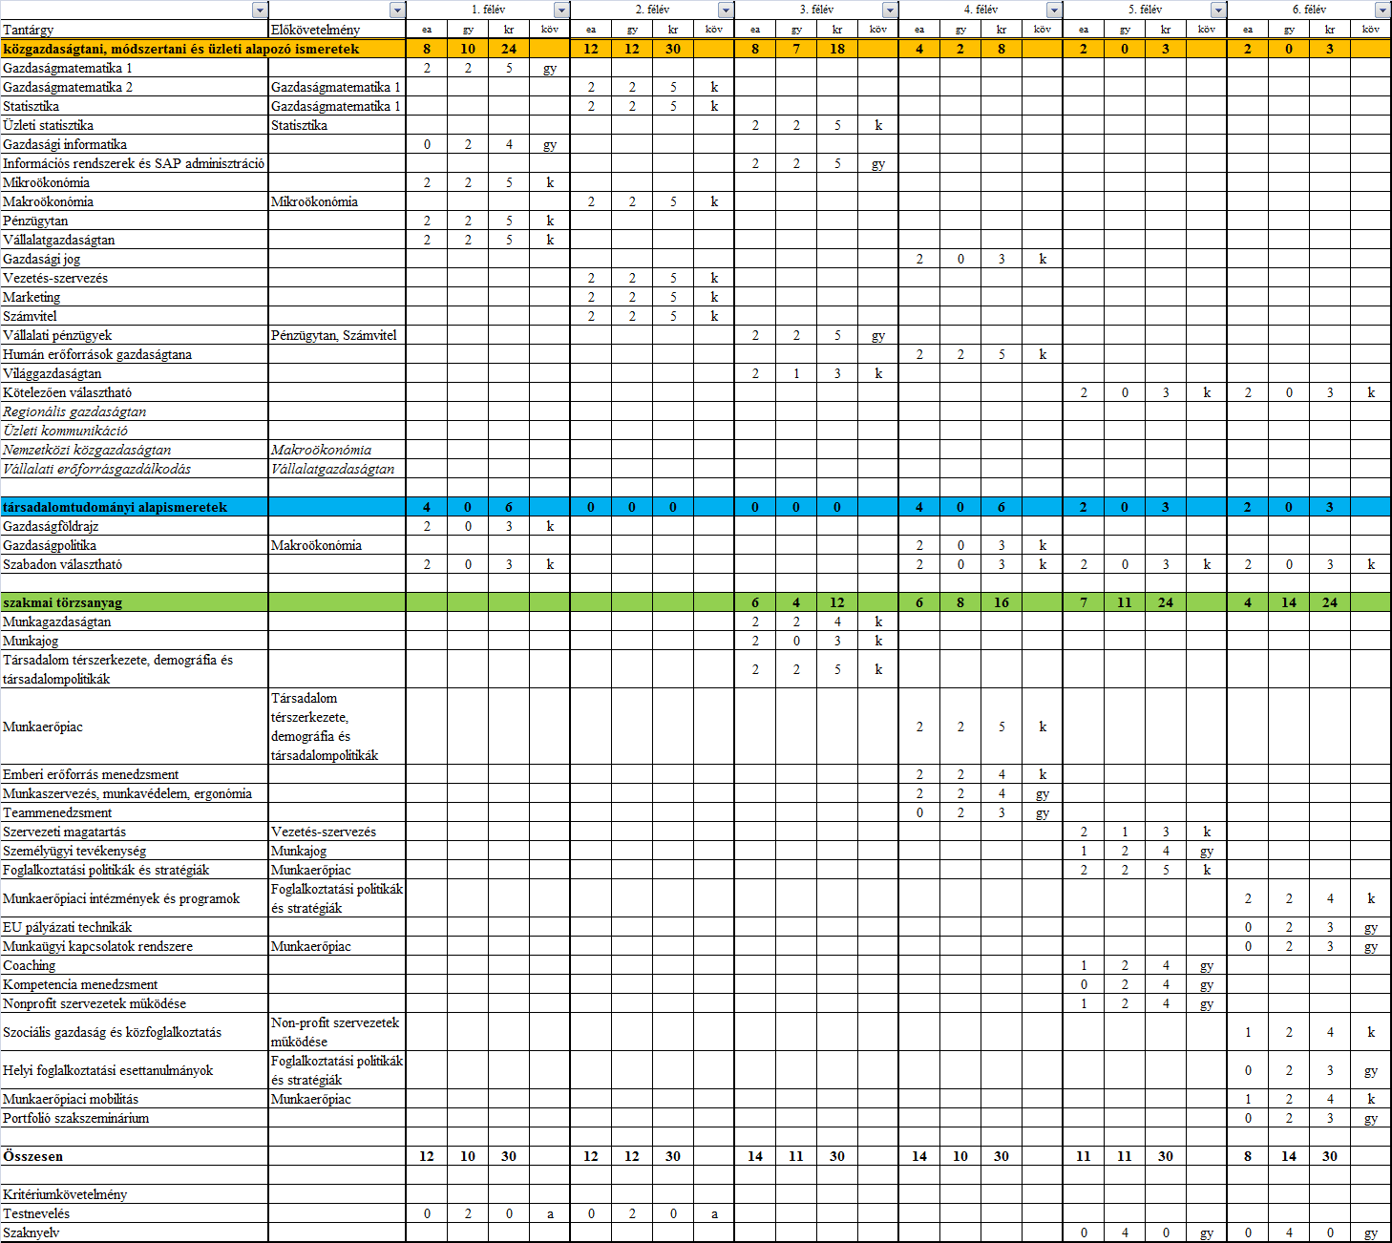

**Emberi erőforrások szak levelező tagozat**

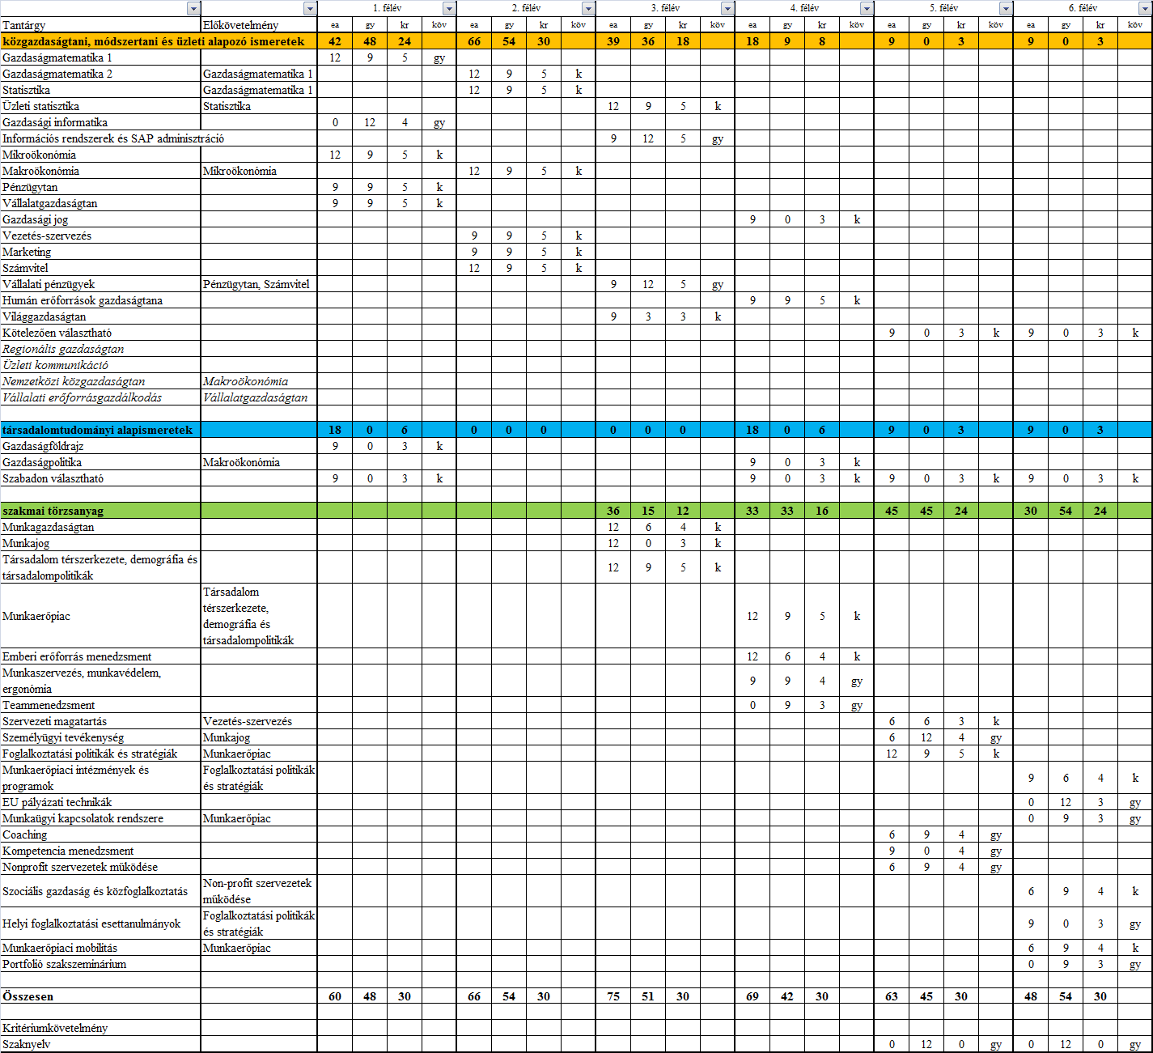

**Gazdálkodási és menedzsment szak nappali tagozat**

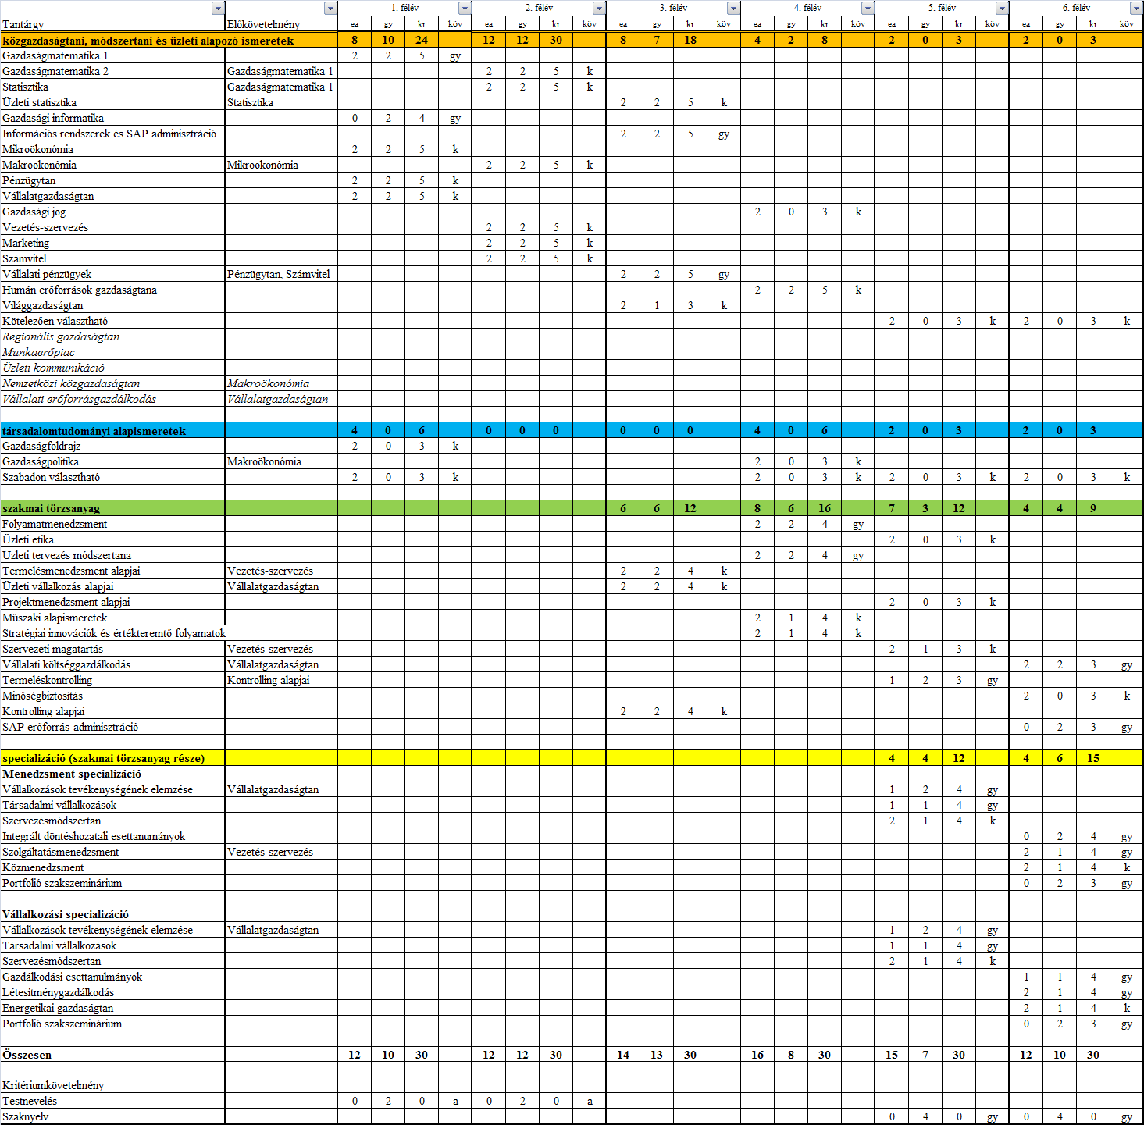

**Gazdálkodási és menedzsment szak levelező tagozat**

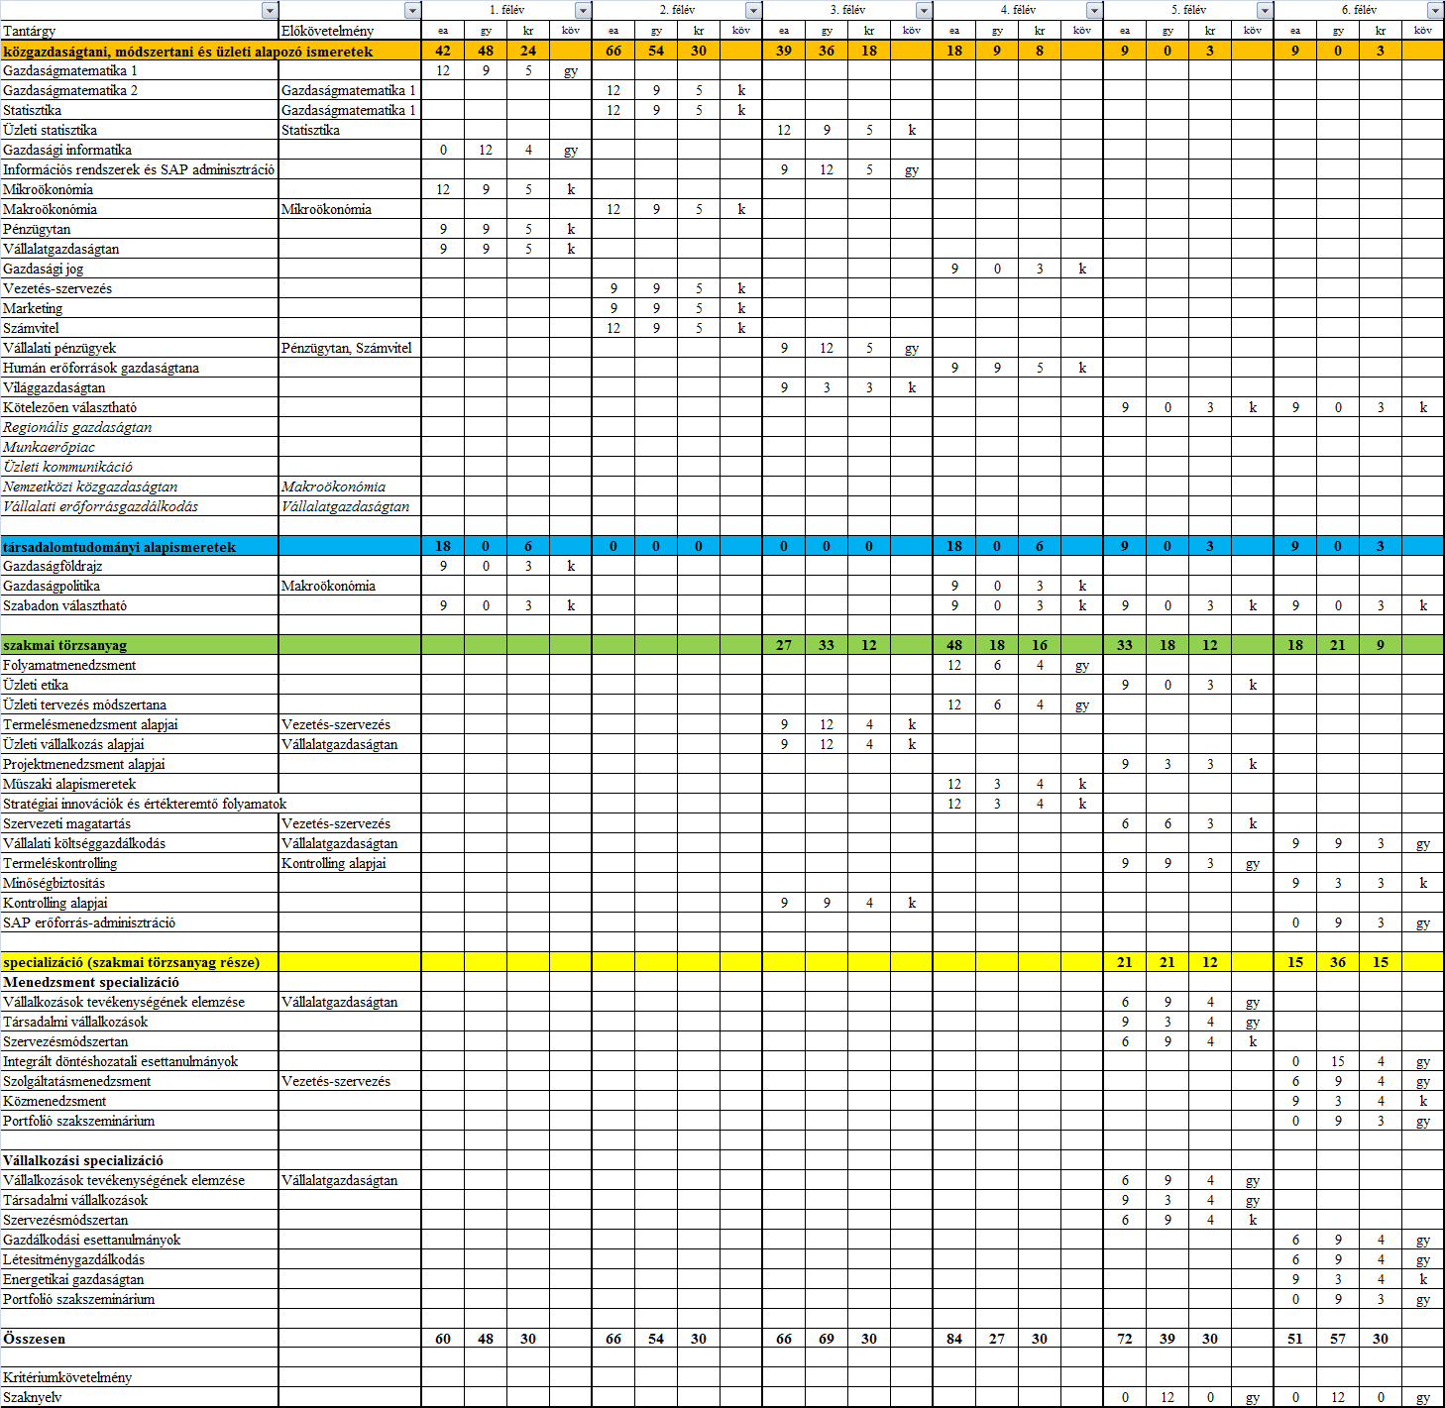

**Kereskedelem és marketing szak nappali tagozat**

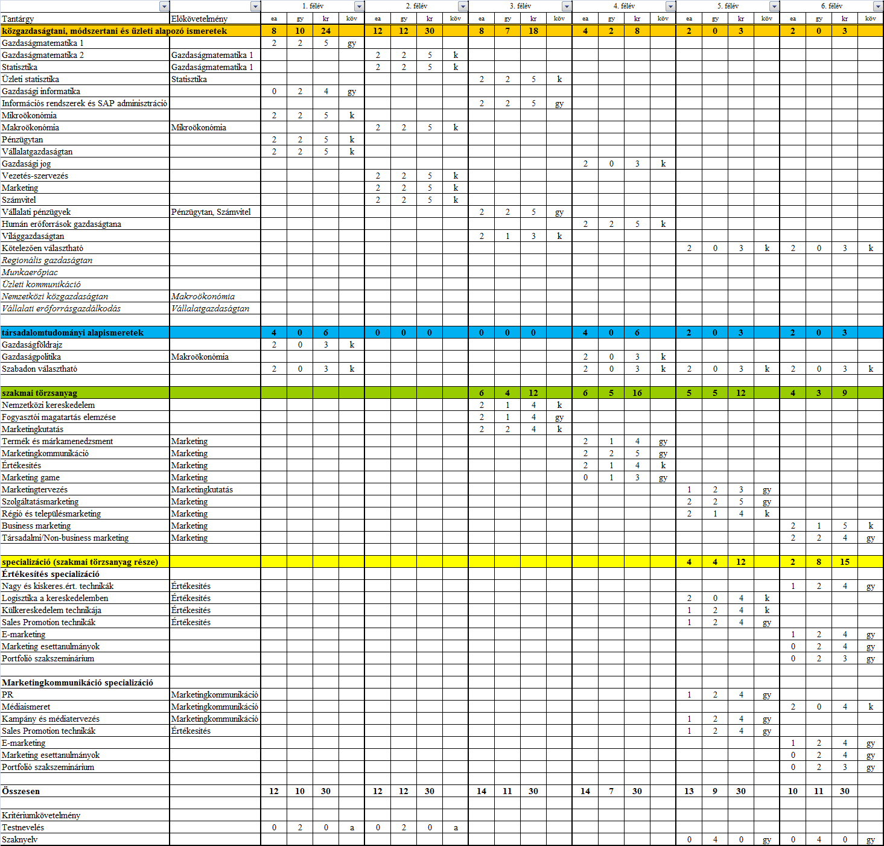

**Nemzetközi gazdálkodási szak nappali tagozat**

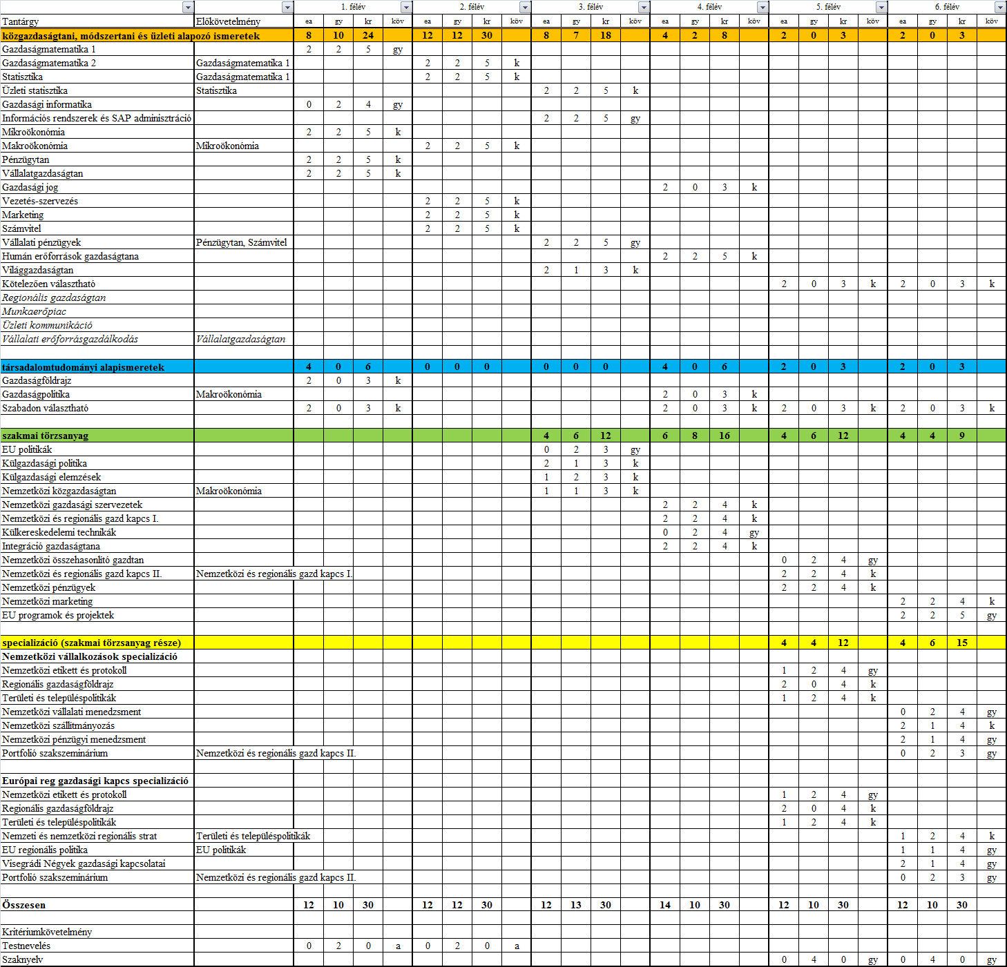

**Pénzügy és számvitel szak nappali tagozat**

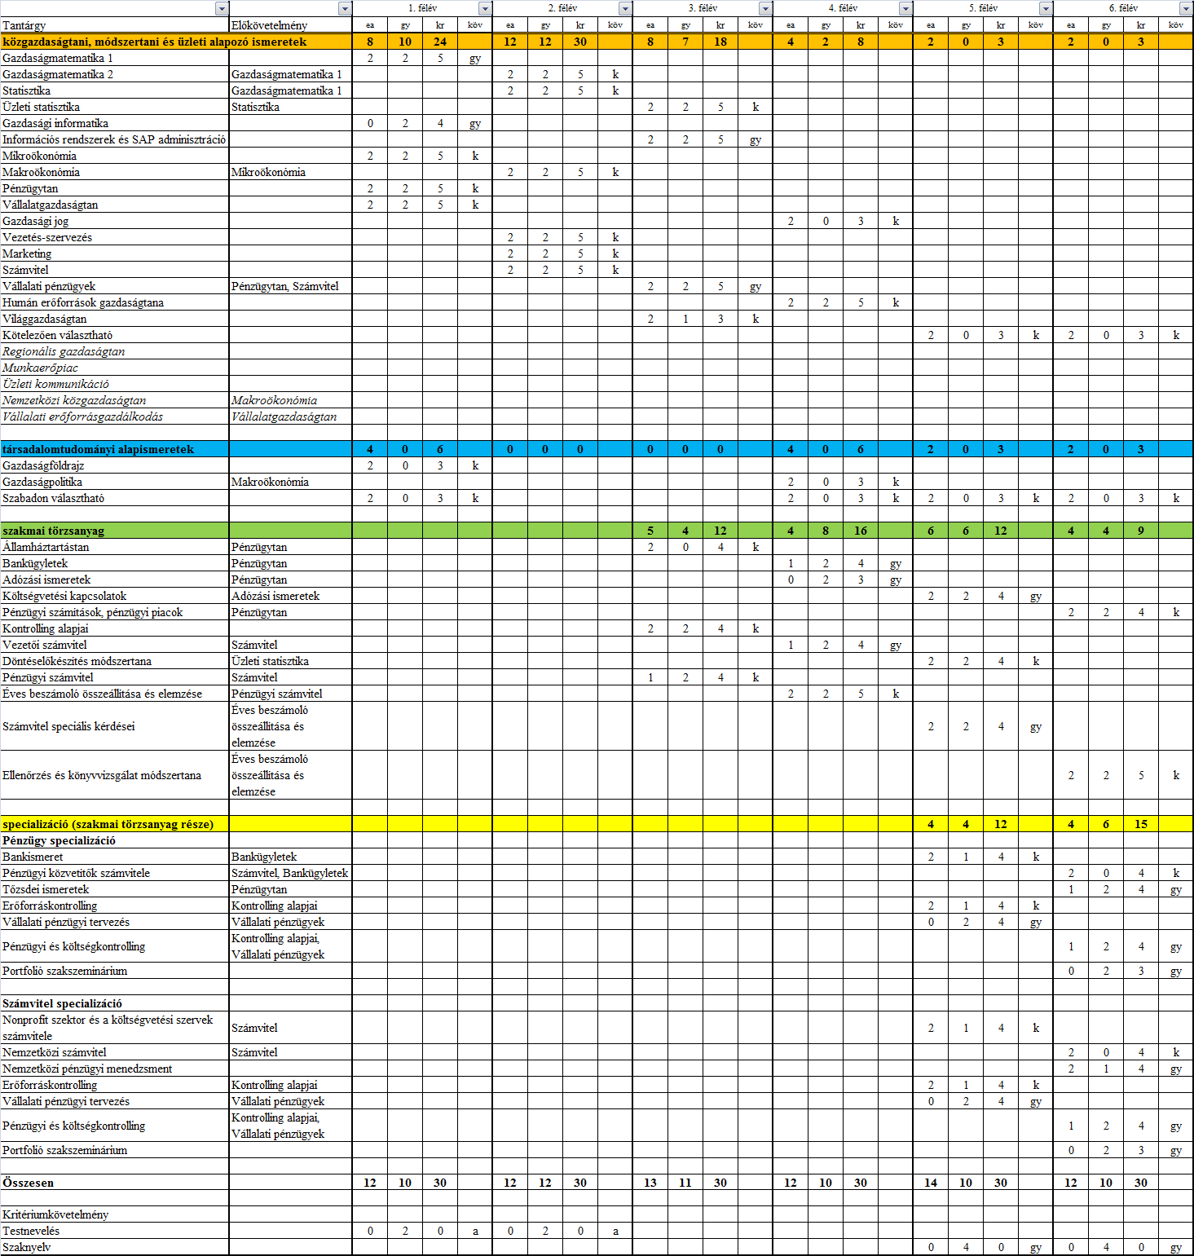

**Pénzügy és számvitel szak levelező tagozat**

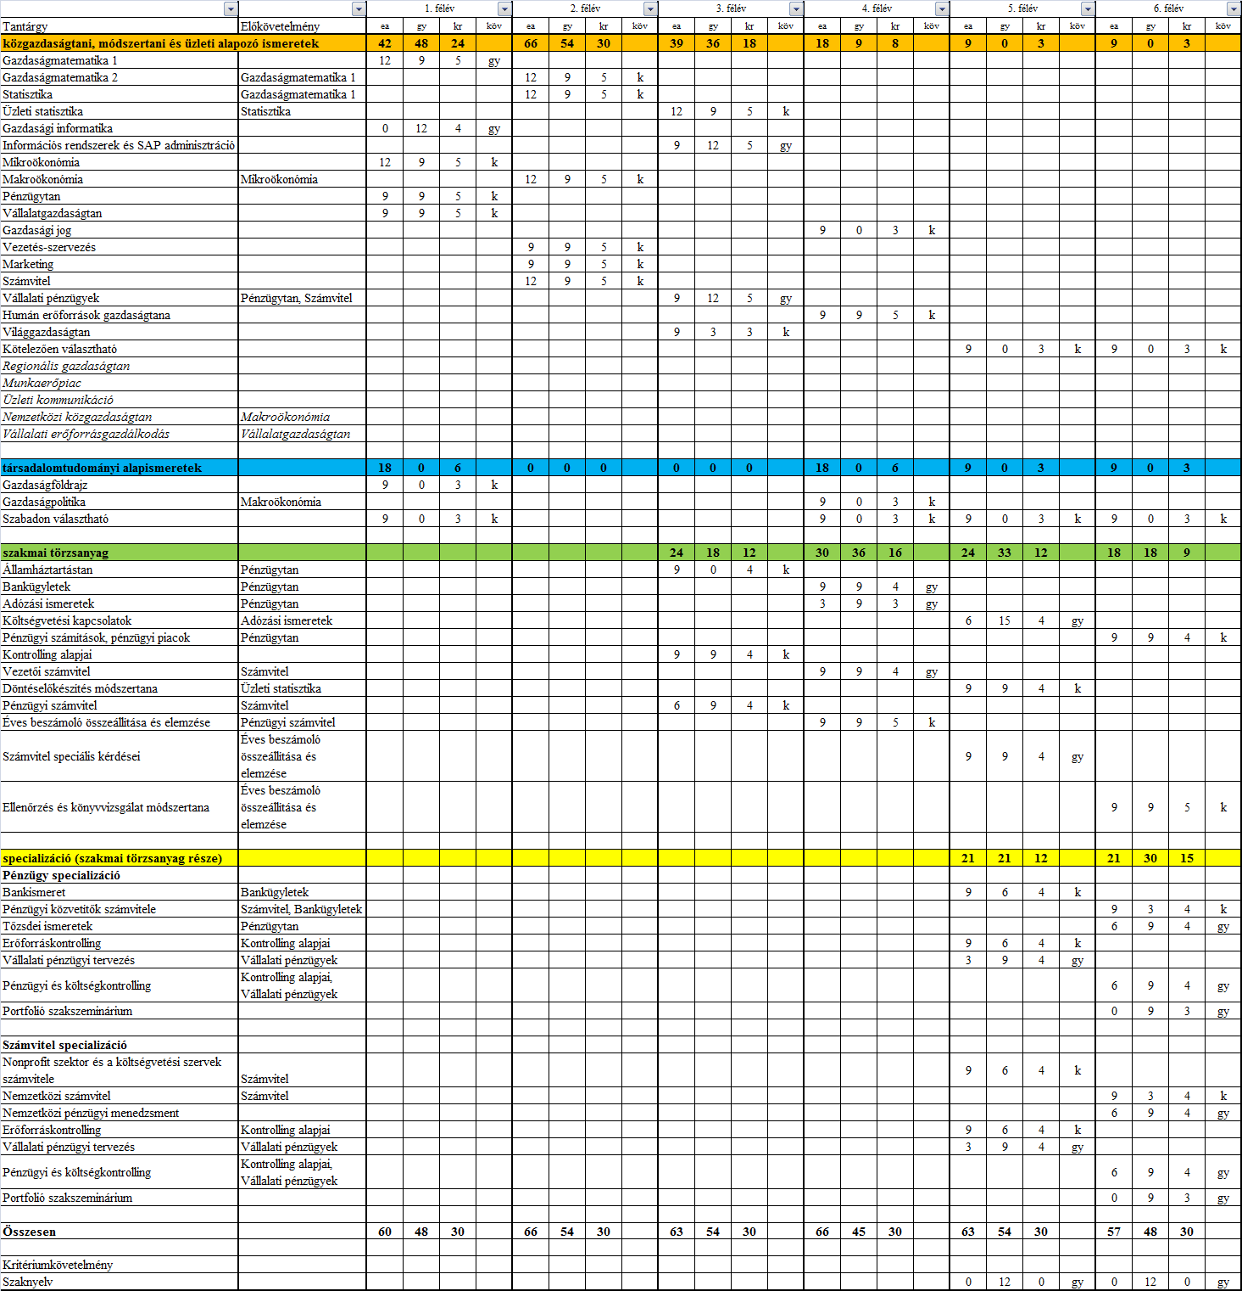

**Turizmus-vendéglátás nappali tagozat**

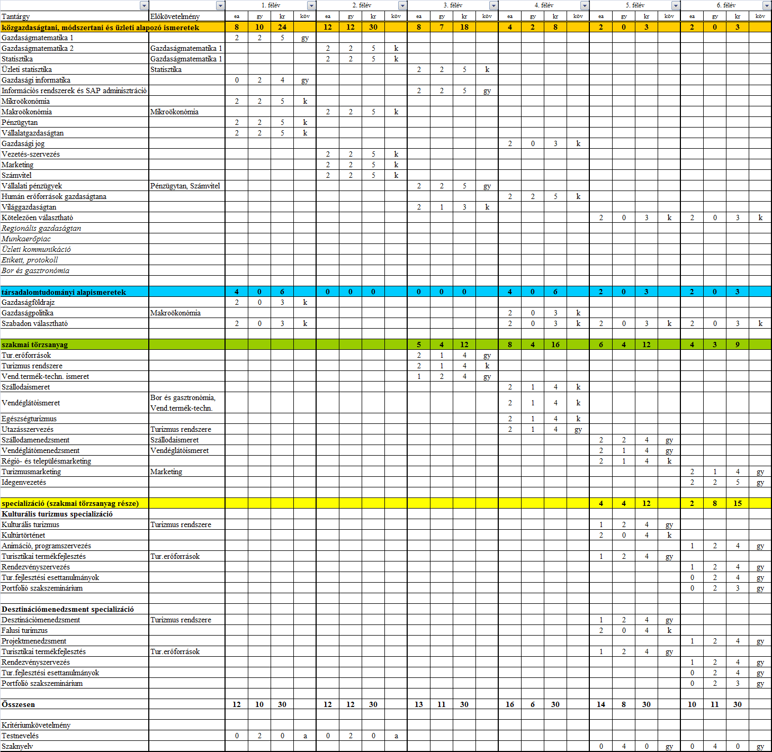

**Gazdálkodási és menedzsment felsőoktatási szakképzés nappali tagozat**



**Gazdálkodási és menedzsment felsőoktatási szakképzés levelező tagozat**



**Kereskedelem és marketing felsőoktatási szakképzés nappali tagozat**



**Pénzügy és számvitel felsőoktatási szakképzés nappali tagozat**



**Pénzügy és számvitel felsőoktatási szakképzés levelező tagozat**



**Turizmus-vendéglátás felsőoktatási szakképzés nappali tagozat**



**BA –szakok nyelvi kritérium követelményei**

*Emberi erőforrások, Gazdálkodás és menedzsment, Kereskedelem és marketing, Pénzügy és számvitel szak*: Legalább egy élő idegen nyelven szaknyelvi C típusú középfokú állami nyelvvizsga, vagy azzal egyenértékű szaknyelvi vizsga. A középfokú szaknyelvi vizsga kiváltható felsőfokú, C típusú általános nyelvvizsgával.

*Nemzetközi gazdálkodási és Turizmus-vendéglátás szak*: Két élő idegen nyelven szaknyelvi C típusú középfokú állami nyelvvizsga, vagy azzal egyenértékű szaknyelvi vizsga. Az egyik középfokú szaknyelvi vizsga kiváltható felsőfokú, C típusú általános nyelvvizsgával.

**Felsőoktatási szakképzési szakok nyelvi kritérium követelményei**

*Gazdálkodási és menedzsment, Kereskedelem és marketing, Pénzügy és számvitel,:* Alapszintű szakmai idegennyelvtudás. A gyakorlati jeggyel záruló idegen nyelvi tantárgyak (Idegen nyelv 1.-2.), valamint a kollokviummal záruló idegen nyelvi tantárgy (Idegen nyelv 3.) sikeres teljesítése.

*Turizmus-vendéglátás szak*: Legalább középfokú (B2), komplex típusú, a képzési területnek megfelelő államilag elismert szaknyelvi vizsga vagy azzal egyenértékű érettségi bizonyítvány, illetve oklevél szükséges.

**Tájékoztatom, hogy a kari honlapunkon hozzáférhet a Hallgatói Követelményrendszer egyetemi és kari változatához, mely ismerete hasznos tanulmányai során!**

**Mellékletek**

**1.) Tanulmányi és vizsgaszabályzat (egyetemi)**

www.uni-miskolc.hu

**2.) Tanulmányi és vizsgaszabályzat (kari)**

www.gtk.uni-miskolc.hu

**3.) kari kiegészítő szabályzatok (szakdolgozat, szakmai gyakorlat, stb.)**

www.gtk.uni-miskolc.hu

**4.) nyomtatványok (támogatás, kreditbeszámítás, kedvezményes tanulmányi rend, stb.)**

www.gtk.uni-miskolc.hu